

**T/CECS XXX-202X**

**中国工程建设标准化协会标准**

**装配式预应力张弦梁钢支撑技术规程**

Technical specification for assembled prestressed

beam string steel bracing system

**（征求意见稿）**

2021年6月30日

**前 言**

根据中国工程建设标准化协会《关于印发<2020年第二批协会标准制订、修订计划>的通知》（建标协字[2020]23号）的要求，标准编制组在广泛调查研究，认真总结实践经验，参考有关国内外先进标准，并广泛征求意见基础上，制订本标准。

本标准共分为7章，主要内容包括：总则、术语和符号、基本规定、材料与制作、结构分析与设计、施工、监测、质量检验与验收。

本标准由中国工程建设标准化协会地基基础专业委员会归口管理，由同济大学负责具体技术内容的解释。在执行过程中如有意见和建议，请寄送解释单位（地址：上海市杨浦区纪念路8号上海财经大学国家大学科技园6号楼103室，邮编：200082）。

主编单位：同济大学

上海巨鲲科技有限公司

参编单位：

主要起草人：

主要审查人：

目 次

前 言 2

1 总则 1

2 术语和符号 2

2.1 术 语 2

2.2 符 号 4

3 基本规定 5

3.1 一般规定 5

3.2 结构体系 7

4 材料与制作 10

4.1 材料 10

4.2 制作 11

5 结构分析与设计 13

5.1 一般规定 13

5.2 结构分析 14

5.3 构件与节点设计 17

5.4 预应力张弦梁 18

5.5 钢桁架支撑 23

5.6 竖向支承系统 29

5.7 预应力设计 30

6 施工 34

6.1 一般规定 34

6.2 支撑安装 37

6.3 预应力施加 37

6.4 基坑开挖 39

6.5 支撑拆除 39

6.6 施工安全与环境保护 40

7 监测 41

8 质量检验与验收 43

8.1 一般规定 43

8.2 进场检验 43

8.3 安装质量验收 45

附录A 预应力张弦梁型号 47

附录B 钢桁架支撑型号及节点 49

附录C 竖向支撑连接件 51

附录D 零部件质量进场检验记录表 52

附录E 构件安装检验批质量验收记录表 53

本标准用词说明 54

引用标准名录 55

CONTENTS

INTRODUCTION 2

1 GENERAL PROVISIONS 1

2 TERMS AND SYMBOLS 2

2.1 TERMS 2

2.2 SYMBOLS 4

3 BASIC REQUIREMENTS 5

3.1 GENERAL REQUIREMENTS 5

3.2 STRUCTURAL SYSTEM 7

4 MATERIALS AND FABRICATION 10

4.1 MATERIALS 10

4.2 FABRICATION 11

5 STRUCTURAL ANALYSIS AND DESIGN 13

5.1 GENERAL REQUIREMENTS 13

5.2 STRUCTURAL ANALYSIS 14

5.3 MEMBER AND JOINT DESIGN 17

5.4 PRESRRESSED BEAM STRING STRUCURE 18

5.5 STEEL TRUSSES 23

5.6 SUPPORT BEAM SYSTEM 29

5.7 PRESTRESSING DESIGN 30

6 CONSTRUCTION 34

6.1 GENERAL REQUIREMENTS 34

6.2 INSTALLATION 37

6.3 PRESTRESSING 37

6.4 EXACAVATION 39

6.5 UNINSTALLATION 39

6.6 CONSTRUCTION SAFTY AND ENVIRONMENTAL PROTECTION 40

7 MONITORING 41

8 QUALITY TEST AND INSPECTION 43

8.1 GENERAL REQUIREMENTS 43

8.2 MATERIAL TESTS 43

8.3 INSTALLATION QUALITY INSPECTION 45

Appendix A PRESTRESSED BEAM STRING 47

Appendix B STEEL TRUSSES AND JOINTS 49

Appendix C SUPPORT BEAM MEMBERS 51

Appendix D PARTS QUALITY TEST REPORT 52

Appendix E INSTALLATION QUALITY INSPECTION REPORT 53

WORDING DESCRIPTION 54

**REFERENCES 55**

1 总则

**1.0.1** 为贯彻国家技术经济政策，在基坑装配式预应力张弦梁钢支撑设计、施工、监测和质量检验及验收中做到安全适用、技术先进、经济合理、确保质量、绿色环保制定本规程。

【条文说明】装配式预应力张弦梁钢支撑作为基坑工程的一种支撑形式，系采用标准化构件形成的装配式钢支撑结构系统。该支撑系统可通过预应力的施加和复加控制支护结构的变形，而且采用大跨度预应力张弦梁可形成支撑杆件间的较大空间，具有绿色环保、节能降耗和施工迅速的特点。该技术已在广东、江西、福建、江苏、四川、湖南等多地区的多项工程中成功应用，并已经积累了丰富的设计与施工实践经验，国内越来越多的地区也开始采用该技术。但国内目前尚没有该技术统一的专项标准，其设计、施工和质量检验等要求尚不明确统一，使得该技术的设计、施工水平参差不齐。为使装配式预应力张弦梁钢支撑技术的设计、施工和检验规范化，做到安全可靠、技术先进、经济合理、确保质量及保护环境，制定本规程。

**1.0.2** 本规程适用于采用装配式预应力张弦梁钢支撑的基坑工程。

**1.0.3** 装配式预应力张弦梁钢支撑基坑支护的设计与施工应结合工程特点因地制宜、合理选型、优化设计、精心施工、严格监控。

【条文说明】装配式预应力张弦梁钢支撑系统仅为基坑工程中的一个分项，其设计、施工和质量检验应纳入整个基坑工程的范畴中，必须与基坑工程的其它分项（包括支挡结构、地基加固、基坑降水和土方开挖等）相结合，并结合工程地方经验，综合考虑工程地质条件、水文地质条件、周边环境条件、主体结构与基坑情况、工程造价等因素，切实做到精心设计、精心施工，确保基坑工程和主体结构的施工安全，满足周边环境保护的要求。

**1.0.4** 装配式预应力张弦梁钢支撑的设计、施工、监测、检验及验收，除应符合本规程外，尚应符合国家、行业和地方现行有关标准的规定**。**

**2 术语和符号**

2.1 术 语

**2.1.1** 装配式预应力张弦梁钢支撑系统 assembled prestressed beam string steel bracing system

基坑中采用预应力钢桁架或组合型钢支撑、预应力张弦梁、立柱组成的用以支撑支护结构的全螺栓装配式结构体系。

**2.1.2** 预应力钢桁架支撑 prestressed steel trusses

由钢支撑主受力杆、桁架腹杆、预应力施加装置组成的可施加预应力的钢桁架对撑或桁架角撑。

**2.1.3** 预应力张弦梁 prestressed beam string structure

由混凝土冠/腰梁（上弦梁）和高强钢拉杆（下弦杆）加上垂直向型钢撑杆组成。通过预应力施加装置顶升型钢撑杆对钢拉杆（下弦梁）施加预应力，形成张弦梁受力自平衡特点的型钢与混凝土组合的子结构。

**2.1.4** 钢拉杆 steel tie rod

由高强钢质杆体和连接件等组件组装的受拉构件。

【条文说明】基坑用高强钢拉杆（图1）是由合金钢或者不锈钢制成，材料屈服强度不低于650MPa，比一般优质碳素钢大约高出30%。钢拉杆主要部件为圆钢，并辅以调节套筒、护套和接头拉环等零部件组成。建筑用钢拉杆的主要结构形式有OO型、UU型和OU型。钢拉杆与钢结构之间为销轴连接，其主要受力形式为轴向受拉，在建筑结构体系中不承受弯矩和剪力，强度潜力得到充分作用。钢拉杆具有强度高、重量轻、耐疲劳等特性，可广泛应用于空间结构、桥梁、船用吊机等领域。

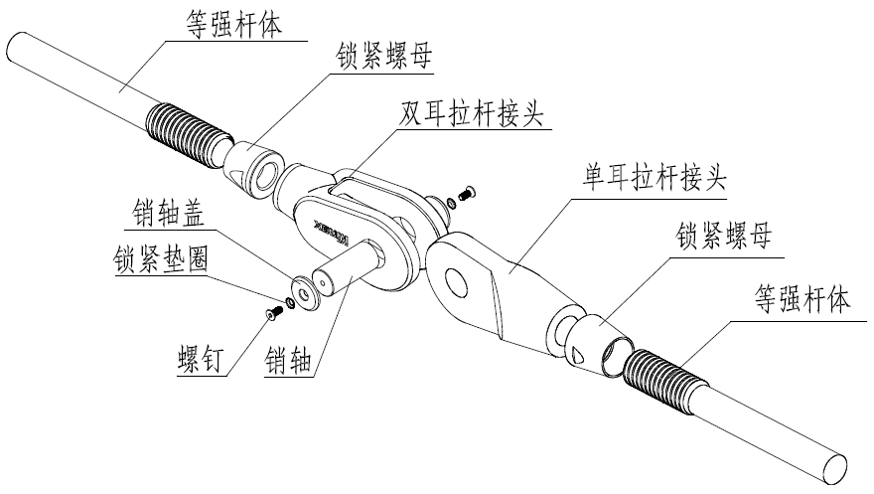

图1 钢拉杆构造

**2.1.5** 活络头 disconnectable coupling

设置在钢支撑端部能够连接固定和拆卸，可伸缩调节长度的受力构件。

**2.1.6** 预应力施加装置 prestressing device

用于施加预应力的装置，包括活络头、千斤顶接头。

**2.1.7** 缀板 batten plate

格构式主受力杆中各肢型钢之间的连接件。

【条文说明】主受力杆缀板（图2）可采用板材或者型材。

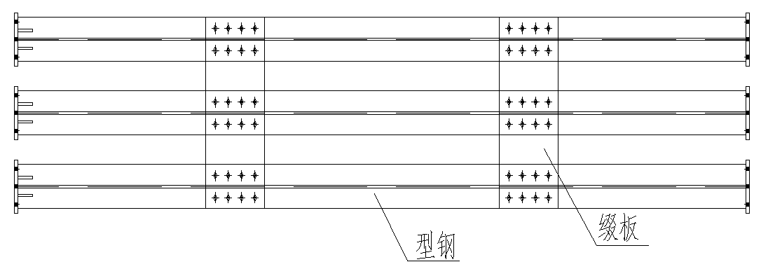

图2 主受力杆缀板

**2.1.8** 支架梁 support beam

设置在钢支撑底下，用于支承和约束钢支撑的钢构件。

**2.1.9** 立柱牛腿 steel bracket

设置在立柱上用于支承和约束支架及钢支撑的钢构件。

**2.1.10** 前伸臂end support

放置在混凝土冠/腰梁上方与钢支撑连接，主要用于支承钢支撑以及防坠落的连接件。

【条文说明】前伸臂示（图3）主要用于承重及防坠落。

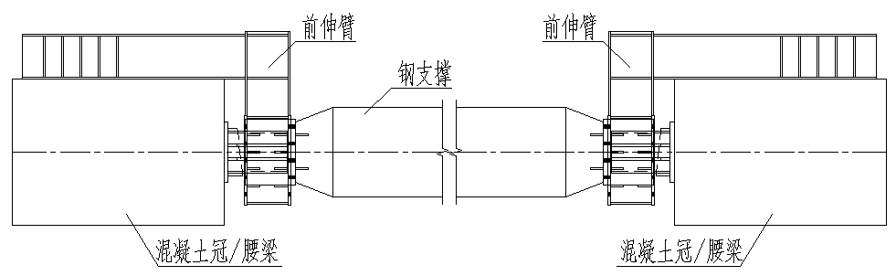

图3 前伸臂示意图

**2.1.11** 可复用构件 standard part

可回收重复利用的成品构件。

**2.1.12** 损耗件 non-standard part

不可重复利用构件，包括预埋件、焊接连接件等。

2.2 符 号

2.2.1 作用和作用效应设计值

*F*――轴心拉力；

*N*――轴心压力；

*M*――弯矩。

2.2.2 计算指标

*E*――钢材的弹性模量；

*σ*――正应力；

*f*――钢材的抗拉、抗压和抗弯强度设计值。

2.2.3 几何参数

*A*――毛截面面积；

*An*――净截面面积；

*Wn*――净截面模量；

*I*――毛截面惯性矩。

2.2.4 计算系数及其他

$φ$――轴心受压构件的稳定系数；

*βmy、βtx*――等效弯矩系数；

*W*――毛截面模量；

$φ_{b}$――受弯构件整体稳定系数；

*λ*――长细比。

3 基本规定

3.1 一般规定

**3.1.1** 采用装配式预应力张弦梁钢支撑结构的基坑安全等级应符合现行行业标准《建筑基坑支护技术规程》JGJ 120的规定，设计使用期限不应小于1年。

**3.1.2** 钢桁架支撑支撑跨宽与桁架宽度之比不宜大于20，张弦梁跨度不宜大于48m。装配式预应力张弦梁钢支撑结构用于平面形状复杂的基坑工程时，宜与混凝土内支撑相结合使用。

【条文说明】装配式预应力张弦梁钢支撑不设钢围檩，能够与砼牛腿、砼内支撑、冠/腰梁组成混合体系，因此适用于任意复杂的大型基坑。

结合工程实践，并考虑到支撑的稳定性以及超长支撑刚度小不利于控制基坑变形的因素，本条对预应力张弦梁钢支撑系统中钢桁架支撑支撑跨宽与桁架宽度（图4）之比做出不宜大于20的规定；张弦梁跨度过大，亦不利于变形控制，故本条对张弦梁跨度做出不宜大于48m的规定。当对撑长度或张弦梁跨度超出本条限制时，应加强分析计算、构造措施及内力变形监测，以保证支撑系统的安全可靠。

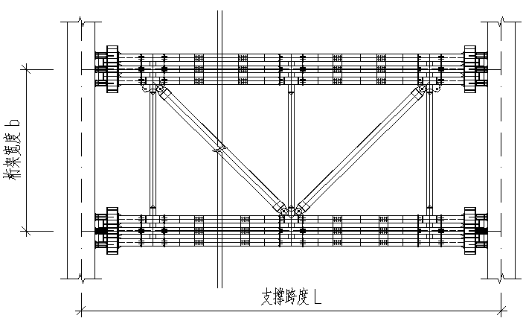

图4 钢支撑跨度示意图

**3.1.3** 装配式预应力张弦梁钢支撑基坑支护设计原则、荷载作用、承载力计算、变形计算和稳定性验算，应符合现行行业标准《建筑基坑支护技术规程》JGJ 120和现行国家标准《钢结构设计标准》GB 50017的规定。

【条文说明】装配式预应力张弦梁钢支撑系统是基坑支挡结构的一部分，其设计计算方法和要求都应符合现行行业标准《建筑基坑支护技术规程》JGJ 120和现行国家标准《钢结构设计标准》GB 50017以及其他国家、行业和地方现行有关标准的规定。

**3.1.4** 装配式预应力张弦梁钢支撑系统可复用构件应采用工厂预制标准件，并需提供相关的检测检验合格证明材料。

**3.1.5** 装配式预应力张弦梁钢支撑对撑、角撑及张弦梁预应力的施加应遵循分级、均匀的原则。

【条文说明】预应力的施加与复加是装配式预应力张弦梁钢支撑系统控制基坑变形的关键，本条给出了预应力施加技术的原则要求。

**3.1.6** 施加预应力时，应对支护结构和周边环境进行监测。

**3.1.7** 装配式预应力张弦梁钢支撑系统的安装和拆除顺序，应符合支护结构的设计工况。

【条文说明】预应力张弦梁钢支撑应结合基坑工程的特点，根据土方开挖和结构换撑形成的情况，采用流水作业安装和拆除支撑构件

**3.1.8** 钢支撑结构在使用期间不应兼作施工平台或栈桥，不得在支撑结构上堆放施工材料和运行施工机械。当需要设置施工平台或栈桥时，应采用与支撑结构脱离的独立结构，且应进行专项设计。

【条文说明】钢支撑在在竖向荷载较大时，会严重削弱支撑承载力，因此不能兼做施工平台或栈桥。当需要在上面设置施工平台和栈桥时，应另行设计独立结构用以承受竖向荷载。

**3.1.9** 装配式预应力张弦梁钢支撑系统各工序的施工，应在前一道工序质量验收合格后进行。

**3.1.10** 在基坑支护结构使用期间，应对装配式预应力张弦梁钢支撑的对撑、角撑及张弦梁进行内力监测。

【条文说明】为保证基坑工程安全，在开挖过程中应重点对对撑、角撑以及张弦梁的内力进行监测，也可为基坑实施过程中支撑系统是否进行预应力复加提供依据。其余监测项目应符合现行国家标准《建筑基坑工程监测技术规范》GB 50497的规定。

**3.2 结构体系**

**3.2.1** 装配式预应力张弦梁钢支撑系统（图3.2.1）应由水平支撑结构（混凝土冠/腰梁、张弦梁、对撑、角撑、预应力施加装置）和竖向支承结构（支架梁、立柱、约束构件）等组成。

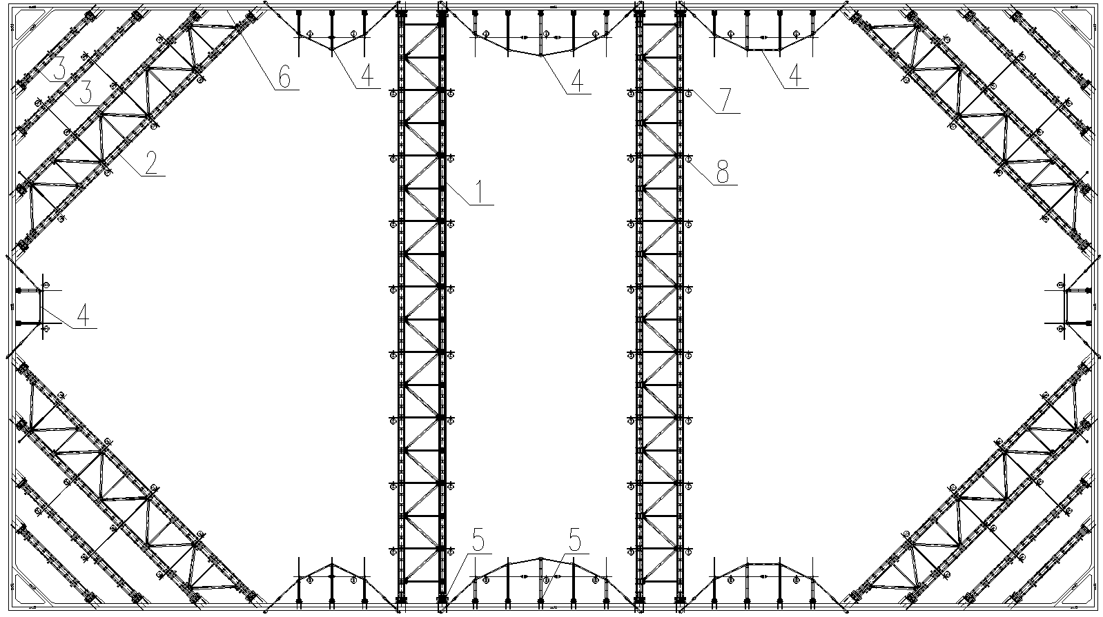

图3.2.1 装配式预应力张弦梁钢支撑平面布置图

1—桁架对撑；2—桁架角撑；3—角撑；4—张弦梁；5—预应力施加装置；

6—混凝土冠/腰梁；7—支架梁；8—立柱

【条文说明】基坑工程装配式预应力张弦梁钢支撑的系统组成方式可根据项目的具体情况进行调整和设计，装配式的组成方式应遵循安全、合理、经济、便捷的原则。

装配式预应力张弦梁钢支撑（图5）中间钢支撑为桁架对撑，对撑左右两边弧形弦结构为张弦梁，钢构件底下与立柱相连的构件群为支架平台，钢构件与混凝土连接处均有一个预应力施加装置用于施加预应力。

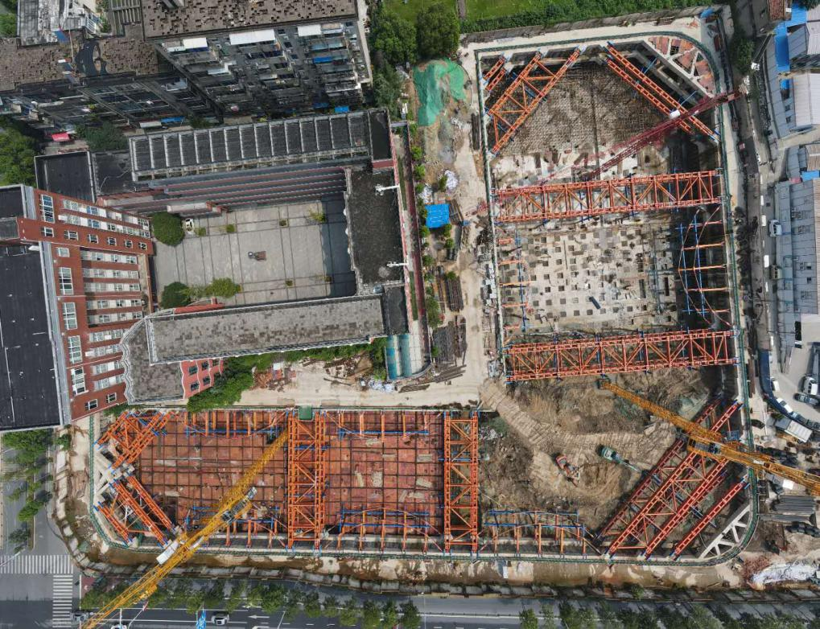

图5 装配式预应力张弦梁钢支撑应用图

**3.2.2** 预应力张弦梁（图3.2.2）应包括上弦梁（钢筋混凝土梁）、下弦杆（高强钢拉杆）、撑杆以及顶升型钢撑杆的预应力施加装置。

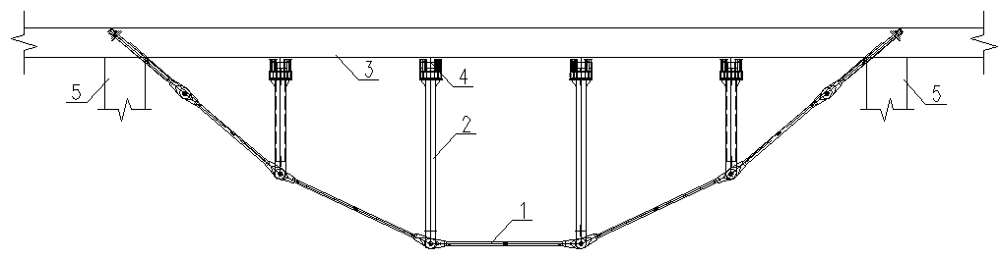

图3.2.2 预应力张弦梁平面布置图

1—钢拉杆；2—撑杆；3—上弦梁（冠/腰梁）；4—预应力施加装置；5—钢支撑

**3.2.3** 桁架对（角）撑（图3.2.3）应包括主受力杆、横腹杆、斜腹杆和预应力施加装置。

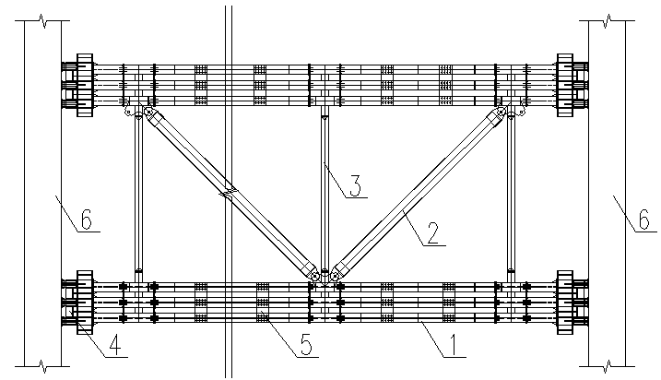

图3.2.3 钢桁架支撑

1—主受力杆；2—斜腹杆；3—横腹杆；4—预应力施加装置；5—缀板；6—混凝土冠/腰梁

**3.2.4** 主受力杆可采用多根H型钢组合的格构式截面，H型标准件可采用热轧型钢或焊接型钢。

**3.2.5** 竖向支承结构（图3.2.5）应包括支架梁、立柱牛腿和立柱。

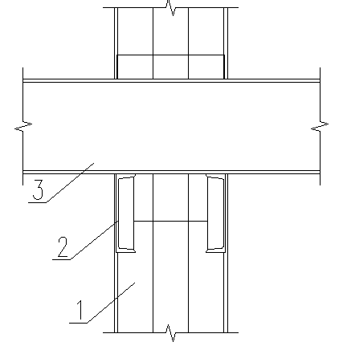

图3.2.5 竖向支承结构

1—立柱；2—立柱牛腿；3—支架梁

**3.2.6** 装配式预应力张弦梁钢支撑结构的选型应根据基坑平面形状、开挖深度、支护结构、承载力要求、安装条件等综合确定。

4 材料与制作

**4.1 材料**

**4.1.1** 对撑、角撑、张弦梁撑杆型钢构件、钢拉杆预埋锚板应采用屈服强度不低于Q355B的钢材，其余配件应采用屈服强度不低于Q235B的钢材，所采用的Q235及Q355钢材应符合现行国家标准《碳素结构钢》GB/T 700和《低合金高强度结构钢》GB/T 1591的规定。

**4.1.2** 张弦梁下弦应采用强度级别不低于GLG600的钢拉杆，且应符合现行国家标准《钢拉杆》GB/T20934的规定。

**4.1.3** 张弦梁上弦采用钢筋混凝土时，其混凝土材料强度不应低于C30。

**4.1.4** 用于填充钢构件与混凝土之间缝隙的二次浇筑材料应采用强度不低于C50的灌浆料，且不应低于混凝土冠/腰梁的混凝土强度等级。

**4.1.5** 标准件的连接宜采用高强螺栓承压型连接连接。螺栓宜采用高强度大六角螺栓，螺栓性能等级应为10.9S，高强度螺栓应符合现行国家标准《钢结构用高强度大六角头螺栓》GB/T 1228、《钢结构用高强度大六角螺母》GB/T 1229、《钢结构用高强度垫圈》GB/T 1230、《钢结构用高强度大六角头螺栓、大六角螺母、垫圈技术条件》GB/T 1231的规定。

**4.1.6** 钢桁架支撑腹杆与主受力杆连接销轴宜采用Q355、Q390与Q420，也可采用45号钢、35CrMo或40Cr等钢材；预应力张弦梁钢拉杆之间的连接销轴宜采用45号钢、35CrMo或40Cr等钢材。

**4.1.7** 焊接材料应符合下列规定：

**1** 手工焊焊条或自动焊焊丝的牌号和性能应与构件钢材性能相适应，其熔敷金属的力学性能应符合制作设计规定，且不应低于相应母材标准的下限值；当两种强度级别的钢材焊接时，宜选用与强度较低钢材相匹配的焊接材料；

**2** 焊条的材质和性能应符合现行国家标准《非合金钢及细晶粒钢焊条》GB/T 5117、《热强钢焊条》GB/T 5118的规定；

**3** 焊丝的材质和性能应符合现行国家标准《熔化焊用钢丝》GB/T 14957、《气体保护电弧焊用碳钢、低合金钢焊丝》 GB/T 8110及《碳钢药芯焊丝》GB/T 10045、《低合金钢药芯焊丝》GB/T 17493的规定；

**4** 埋弧焊用焊丝和焊剂的材质和性能应符合现行国家标准《埋弧焊用碳钢焊丝和焊剂》GB/T 5293、《埋弧焊用低合金钢焊丝和焊剂》GB/T 12470的规定。

**4.1.8** 热轧H型钢应符合现行国家标准《热轧H型钢和部分T型钢》GB/T 11263的规定。

**4.1.9** 装配式预应力张弦梁钢支撑采用的钢材、螺栓、焊缝的设计指标及设计参数应符合现行国家标准《钢结构设计标准》GB 50017的规定；高强钢拉杆的力学性能应符合现行国家标准《钢拉杆》GB/T 20934的规定。

4.2 制作

**4.2.1** 预应力张弦梁钢支撑系统构件钢材抽样复验、焊接材料检查验收、钢构件的制作应按现行国家标准《钢结构工程施工质量验收规范》GB 50205和《钢结构工程施工规范》GB 50755的规定执行。

**4.2.2** 钢结构所采用的钢材、辅材、连接和涂装材料应具有质量证明书，并应符合设计文件和国家现行有关标准的规定。

**4.2.3** 钢构件在制作前，应根据设计文件、施工详图的要求和制作单位的技术条件编制加工工艺文件，制定合理的工艺流程和建立质量保证体系。

**4.2.4** 材料放样、号料、切割、标注时应根据设计和工艺要求进行。

**4.2.5** 焊接H型截面构件时，翼缘和腹板以及端板必须校正平直。焊接变形过大的构件，可采用冷作或局部加热方式矫正。

**4.2.6** 过焊孔宜用锁口机加工，也可采用划线切割，其切割面的平面度、割纹深度及局部缺口深度均应符合现行国家标准《钢结构工程施工质量验收规范》GB 50205的规定。

**4.2.7** 钢构件外观要求无明显弯曲变形，翼缘板、端部边缘平直。翼缘表面和腹板表面不应有明显的凹凸面、损伤和划痕，以及焊瘤、油污、泥砂、毛刺等。

**4.2.8** 焊缝无损探伤应按国家现行标准《焊缝无损检测 超声检测技术、检测等级和评定》GB/T 11345和《钢结构超声波探伤及质量分级法》JG/T 203的规定进行探伤。焊缝质量等级和探伤比例应符合表4.2.8的规定。

表4.2.8 焊缝质量等级

|  |  |  |  |  |
| --- | --- | --- | --- | --- |
| 焊缝质量等级 | | 一级 | 二级 | 三级 |
| 内部缺陷超声波探伤 | 评定等级 | Ⅱ | Ⅲ | - |
| 检验等级 | B级 | B级 | - |
| 探伤比例 | 100% | 20% | - |

注：探伤比例的计数方法：对同一类型的焊缝，工厂制作焊缝按每条焊缝计算百分比；现场安装焊缝按每一接头焊缝累计长度计算百分比；当探伤长度不小于200mm时，不应少于一条焊缝。

**4.2.9** 经探伤检验不合格的焊缝，除应将不合格部位的焊缝返修外，尚应加倍进行复检；当复检仍不合格时，应将该焊缝进行100％探伤检查。

5 结构分析与设计

5.1 一般规定

**5.1.1** 装配式预应力张弦梁钢支撑系统的基坑挡土结构宜采用平面杆系结构弹性支点法进行计算，对弹性支点施加的预应力应根据基坑变形控制要求确定，计算应符合现行行业标准《建筑基坑支护技术规程》JG J120的规定。

**5.1.2** 支撑结构构件按承载能力极限状态设计时，作用基本组合的分项系数应符合现行行业标准《建筑基坑支护技术规程》JG J120的规定。

**5.1.3** 装配式预应力张弦梁钢支撑结构的平面布置，应符合下列规定：

1 支撑应在同一平面内形成整体，上下各道支撑杆件中心线宜在同一竖向平面内；

2 支撑杆件宜避开主体地下结构的墙、柱等竖向构件；

3 基坑阳角部位宜设置双向约束支撑；

4 支撑构件设置应考虑基坑土方开挖、运输以及地下结构的施工；

5 当基坑形状不利于钢支撑布置时，可采用与钢筋混凝土支撑相结合的支撑布置方式。

**5.1.4** 装配式预应力张弦梁钢支撑结构的竖向布置应符合下列规定：

1 支撑设置的高度应利于控制基坑周边挡土结构的内力与变形；

2 支撑至坑底的净高不宜小于3000mm；

3 支撑与底板或楼板净距不宜小于800mm。

**5.1.5** 预应力张弦梁应符合下列规定：

1 张弦梁撑杆及钢拉杆高度位置宜设在混凝土冠/腰梁的中心线上；

2 张弦梁两侧应设有对撑或角撑；

3 张弦梁中的撑杆及钢拉杆应对称布置；

4 同一道支撑平面上，多层钢拉杆应沿竖向等间距布置；

5 撑杆宜与混凝土冠/腰梁垂直布置。

**5.1.6** 装配式预应力张弦梁钢支撑结构系统的预应力应符合下列规定：

1 对撑、角撑及张弦梁撑杆应配置预应力施加装置；

2 预应力施加装置应具有多次施加预应力的功能；

3 同一节点处的预应力施加装置中放置多个千斤顶时，各个千斤顶应能同步施加预应力。

**5.1.7** 装配式预应力张弦梁钢支撑结构分析应符合下列规定：

**1** 可按杆系结构采用有限元法进行平面整体计算分析，有限元模型应符合实际的结构布置和节点构造；

**2** 张弦梁上弦梁应按梁单元计算，拉杆和撑杆可按杆单元计算；

**3** 对撑、角撑应按梁单元计算，桁架对撑及桁架角撑的横腹杆和斜腹杆可按杆单元计算；

**4** 结构计算分析模型应考虑基坑围护结构实际情况合理设定边界条件。

**5.1.8** 钢结构支撑与混凝土支撑相结合时，钢构件与混凝土梁应连接紧密，达到传力可靠的要求。

5.2 结构分析

**5.2.1** 采用装配式预应力张弦梁钢支撑系统的基坑挡土结构的弹性支点刚度系数，宜通过对装配式预应力张弦梁钢支撑结构整体进行线弹性结构分析得出的支点力和水平位移的关系确定。

【条文说明】

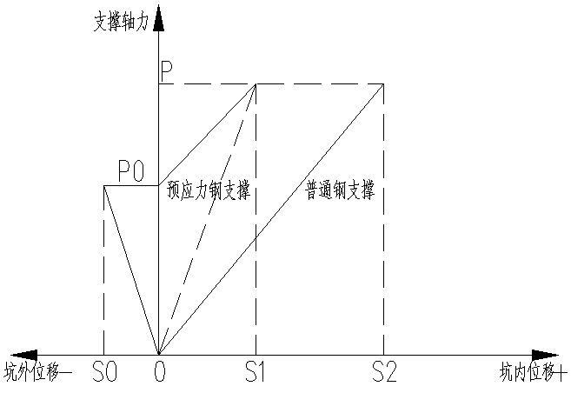

图6 基坑变形与支撑轴力关系示意图

当基坑开挖前对钢支撑施加预应力P0，在基坑开挖的过程中，内外土压力差在没有达到支撑预加力时不会产生向坑内的变形（图6）。假设P为开挖后钢支撑的最终轴力，真正引起基坑变形的轴力为P-P0，在此轴力下引起的钢支撑变形及等效刚度为：

$$δ=\frac{\left(P-P_{0}\right)L}{EA}$$

$$k_{t}=\frac{P}{δ}=\frac{P}{\left(P-P_{0}\right)}\frac{EA}{L}$$

施加预应力后的等效刚度为常规刚度的P/(P-P0)倍，根据《建筑基坑支护技术规程》JGJ120-2012规定，钢支撑预加力约为最大支撑力的0.5～0.8倍，即P0=0.5~0.8P，则施加预应力后的等效刚度为常规刚度的2~5倍。

在基坑工程中，当两侧土压力一致时，基坑单侧变形为支撑长度变形的一半，即基坑支撑刚度为：

$$k_{t}={2E}_{t}A_{t}/L$$

假设格构式主受力杆的截面为2根HN800×300×14×26，截面面积为2×0.02635=0.0527m2，支撑长度为50m。基坑支撑刚度为

$$k_{t}={2E}_{t}A_{t}/L=\frac{2×2.06×{10}^{5}×0.0527}{50}=434MN/m$$

对于张弦梁钢支撑（图7），桁架宽7.5m，张弦梁长30m，即单根主受力杆支撑的基坑宽度为18.75m，施加预应力前基坑每延米支撑刚度为434/18.75=23.15MN/m/m，通过施加预应力，基坑每延米支撑刚度可达到46.3~115.75 MN/m/m。

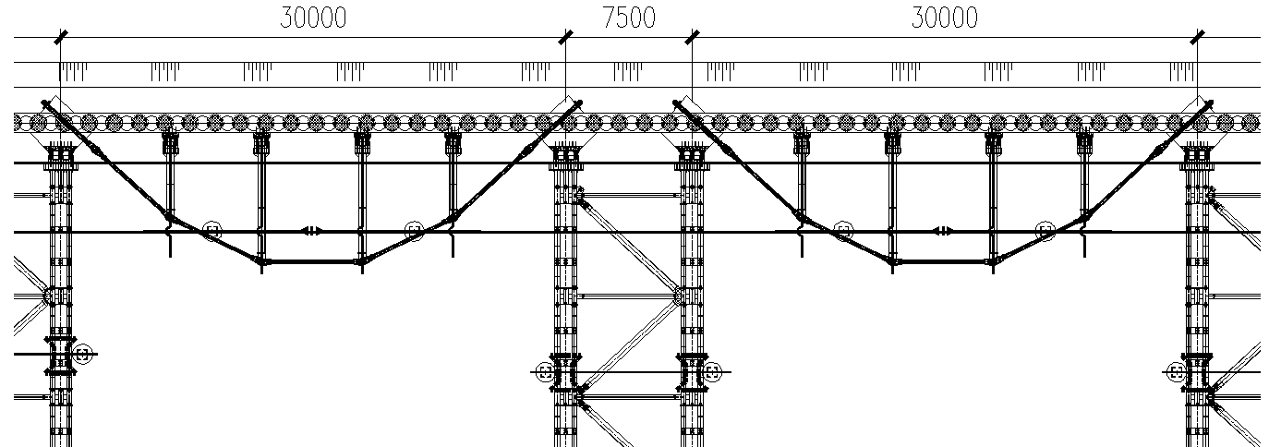

图7 张弦梁钢支撑

**5.2.2** 装配式预应力张弦梁钢支撑结构系统的结构分析时，应计入下列作用：

**1** 基坑周边挡土结构传至支撑结构的水平作用力；

**2** 支撑结构自重和竖向活荷载；

**3** 支撑结构施加的预应力；

**4** 当温度改变引起的支撑结构内力不可忽略时，应考虑温度作用；

**5** 当支撑立柱下沉或隆起量较大时，应考虑支撑立柱与挡土构件之间差异沉降产生的作用。

**6** 安装施工引起的偏心误差。

【条文说明】周边挡土结构传至支撑结构的水平作用力可采用平面杆系结构弹性支点法分析得出的支点力，需考虑挡土结构和内支撑结构相互之间的变形协调。

温度作用可按各地的温差均值计算。

预压力的施加方法可采用“升温法”，即对杆件施加升温荷载，杆件受到约束时，杆件会产生一个预轴力。采用“升温法”施加方便，可根据基坑冠/腰梁的变形情况调整预应力大小，施加的温度可通过多次试算确定。

**5.2.3** 结构分析应符合下列规定：

**1** 按平面杆系结构整体建模分析；

**2** 支护结构周边的土体宜采用“只压不拉”弹簧模拟；

**3** 围护墙对围檩的切向约束作用可采用切向弹簧模拟；

**4** 作用在围檩上的荷载按均布荷载；

**5** 能够模拟预应力；

【条文说明】与土体连接的非线性边界条件可用“只压不拉”连接单元来模拟，其力-变形关系如下：

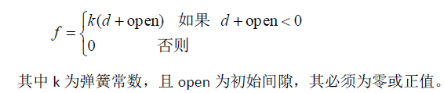

其中，*k* 为弹簧常数，*open* 为初始间隙，其必须为零或正值

**5.2.4** 装配式预应力张弦梁钢支撑系统，应按下列工况中最不利作用效应进行结构分析：

**1** 张弦梁及钢支撑预应力施加；

**2** 基坑开挖至各道支撑施工面；

**3** 基坑开挖至坑底；

**4** 换撑及拆撑；

【条文说明】张弦梁钢支撑交付验收后方能进行土方开挖。为方便张弦梁钢支撑安装，每层支撑安装前，土方须预挖至支撑梁底面以下1m~1.5m，设计计算时应额外考虑这一工况。

**5.2.5** 钢结构构件宜按不上人设计，应考虑施工活荷载不小于1kN/m。

5.3 构件与节点设计

**5.3.1** 装配式预应力张弦梁钢支撑构件及其连接件的受压、受弯、受剪强度计算及稳定性计算，应符合现行国家标准《钢结构设计标准》GB 50017的规定；混凝土支撑构件的受压、受弯、受剪承载力计算应符合现行国家标准《混凝土结构设计规范》GB 50010的规定。

**5.3.2** 对于张弦梁的撑杆与钢拉杆连接节点、钢拉杆锚固节点等受力复杂的结构构件，宜进行应力分析和计算，并应采取相应的构造措施。

**5.3.3** 装配式预应力张弦梁钢支撑系统的承载力计算，应符合下列规定：

**1** 支撑构件应根据支撑系统整体计算结果进行受力复核；

2 钢结构对撑、角撑应按压弯构件设计，张弦梁撑杆应按轴心受压计算，张弦梁钢拉杆应按轴心受拉计算；

**3** 混凝土构件应按偏心受压（拉）进行验算；

**4** 支撑构件承载力计算应考虑施工偏心误差的影响，偏心距不宜小于支撑计算长度的1/1000，且对撑、角撑不宜小于20mm；

**5** 支撑构件在计算轴向承载力时应考虑螺栓孔对截面削弱的不利影响；在计算稳定性和变形时可不考虑螺栓孔的影响。

**5.3.4** 装配式预应力张弦梁钢支撑的受压计算长度应按下列规定确定：

**1** 钢桁架支撑在竖向方向的受压计算长度取相邻立柱的中心间距，水平支撑在水平方向的受压计算长度取系杆中心距（图5.3.4）；

**2** 钢拉杆计算长度取两端销轴长度，撑杆计算长度取撑杆销轴孔与混凝土连接面的距离。

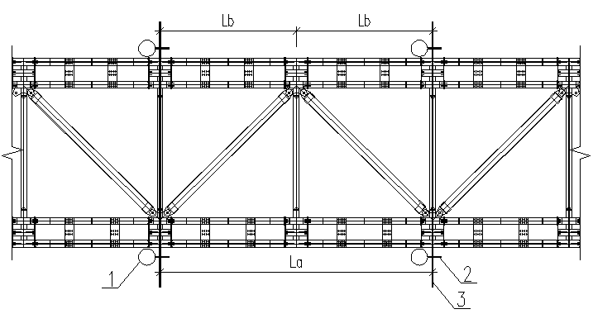

图5.3.4 钢桁架支撑计算长度示意

1—立柱；2—立柱牛腿；3—支架梁；La—竖向计算长度；Lb—水平计算长度；3—支架梁

【条文说明】当设计有考虑立柱水平约束时，水平支撑在水平平面内的受压计算长度可取系杆中心距与相邻立柱中心间距的较小值。

作为侧向稳定支撑点的系杆，其支撑承载力应符合现行国家标准《钢结构设计标准》GB 50017的规定。

5.4 预应力张弦梁

**5.4.1** 预应力张弦梁设计计算应符合下列规定：

**1** 预应力张弦梁内力宜按平面整体计算取值，计算简图宜按图5.4.1采用；

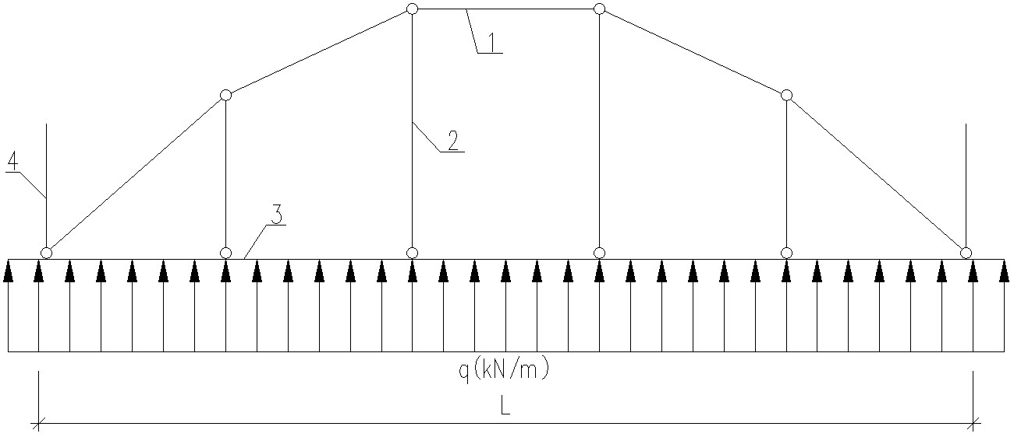

图5.4.1 张弦梁计算简图

1—钢拉杆；2—撑杆；3—上弦梁（冠/腰梁）；4—对撑或角撑

**2** 撑杆与钢拉杆、上弦梁之间的连接应按铰接计算；

**3** 钢拉杆之间、钢拉杆与上弦梁之间的连接应按铰接计算；

【条文说明】在预应力张弦梁的受力图中（图8），水平土压力通过冠梁/腰梁传递给撑杆，撑杆受压，并将压力传给高强钢拉杆，高强钢拉杆受拉，两端的高强钢拉杆最终将拉力传递给支座。可将高强钢拉杆的拉力分解为水平方向和竖直方向的作用力，水平方向的力由冠/腰梁来承担，竖直方向的力由支座（对撑或者角撑）承担。

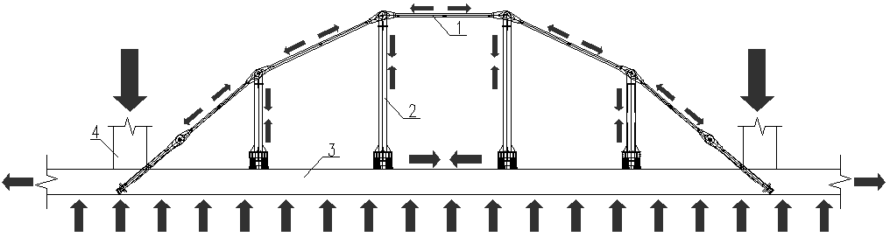

图8 预应力张弦梁受力示意图

1—钢拉杆；2—撑杆；3—上弦梁（冠/腰梁）；4—对撑或角撑

**5.4.2** 钢拉杆截面强度验算应符合下列规定：

$σ=\frac{F}{A}≤0.95f$（5.4.2-1）

式中：*F*―计算截面处轴心拉力设计值(N)；

*f*―钢材抗拉强度设计值(N/mm2)；

*A*―构件毛截面面积(mm2)；

【条文说明】公式参考现行国家标准《钢结构设计标准》GB50017的规定

钢拉杆的抗拉、抗压、拉弯强度设计值按*f*=*fy* /*γR*换算，*fy*为钢拉杆的屈服强度，*γR*可取1.125。

**5.4.3** 撑杆的截面强度及稳定性计算应符合下列规定：

截面强度计算应符合下式要求：

$σ=\frac{N}{A}≤0.95f$（5.4.3-1）

稳定性计算应符合下式要求：

$\frac{N}{φAf}≤0.95$（5.4.3-2）

式中：*N*―计算截面处轴心压力设计值(N)；

*f*―钢材抗压强度设计值(N/mm2)；

*A*―构件毛截面面积(mm2)；

―轴心受压构件的稳定系数（取截面两主轴稳定系数中的较小者），应符合现行国家标准《钢结构设计标准》GB50017的规定。

**5.4.4** 预应力张弦梁根据承受的水平荷载和基坑变形控制要求，在满足本节承载力计算的前提下，并应符合下列规定：

**1** 张弦梁矢跨比及边拉杆与上弦梁夹角应根据其对张弦梁刚度、承载力、端部偏心矩及弯矩的影响综合确定；

**2** 张弦梁矢跨比不宜小于1/6；

**3** 张弦梁边拉杆与上弦梁夹角宜为35°~45°；

**4** 张弦梁撑杆间距不宜大于9m；

【条文说明】张弦梁矢跨比越小，其刚度也越小，不利于对基坑变形的控制，根据经验，矢跨比做出不宜小于1/6的规定。

**5.4.5** 预应力张弦梁的设置、拼装与构造应符合下列规定：

**1** 多层钢拉杆应采用上下并排设置；

**2** 预应力张弦梁宜现场放样拼装；

**3** 撑杆与支架梁连接宜采用U型箍或其他可靠的连接。

**5.4.6** 撑杆与上弦混凝土梁之间的间隙宜采用水泥基灌浆料或钢板填充。

【条文说明】当采用水泥基灌浆料时，3d抗压强度不应低于C30。

**5.4.7** 预应力张弦梁节点设计及构造应符合下列规定：

**1** 钢拉杆与混凝土锚固端应进行局压验算，锚固端埋入混凝土部分长度不应小于1.5m，并应满足设计要求；

**2** 撑杆与混凝土连接节点应进行局部受压验算；

**3** 撑杆与钢拉杆连接节点应采用销轴连接，节点设计应符合现行国家标准《钢结构设计标准》GB50017的规定；

**4** 预埋钢拉杆锚板与混凝土接触面面积不宜小于3倍钢拉杆截面面积，且锚板刚度应满足设计计算要求。

【条文说明】根据钢拉杆的锚固位置，钢拉杆与混凝土连接节点可分为：“外锚节点”（图9）和“内锚节点”（图10）。

第一种连接方式称为“外锚节点”，主要用于第一道支撑，冠梁外有空间的基坑。冠梁钢筋安装之前，按给定位置事先预埋套管，待后续需要安装时，再将高强拉杆穿入套管，套入垫板并用螺帽锁紧，拆除时，可先取出螺帽，再把高强拉杆抽出。

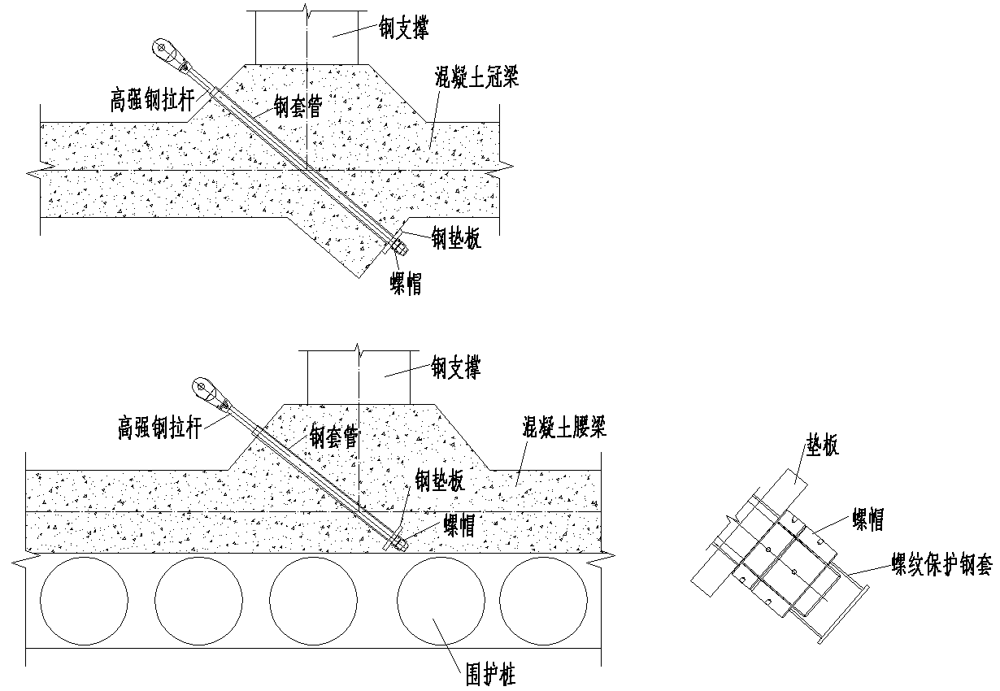

图9 “外锚节点”

第二种连接方式称为“内锚节点”主要用于第二道支撑或第一道支撑冠梁外无可用空间的基坑。混凝土浇筑前，将预埋钢拉杆与垫板螺帽连接固定调整到设计位置并固定，然后采用玻璃胶堵住缝隙，并缠上胶带，防止水泥渗入。拆除时，将高强钢拉杆旋出。

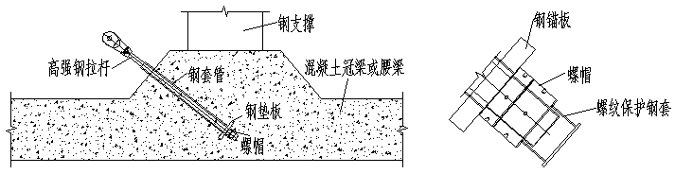

图10 “内锚节点”

两种连接方式的传力路径均一致（图11），高强钢拉杆通过螺帽将拉力传给钢锚板，钢锚板形成局部压力作用在钢筋混凝土上，设计时，不考虑钢套管与混凝土的摩擦作用。

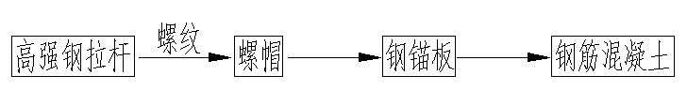

图11 荷载传导图

预埋牛腿配筋可参考图12布置。

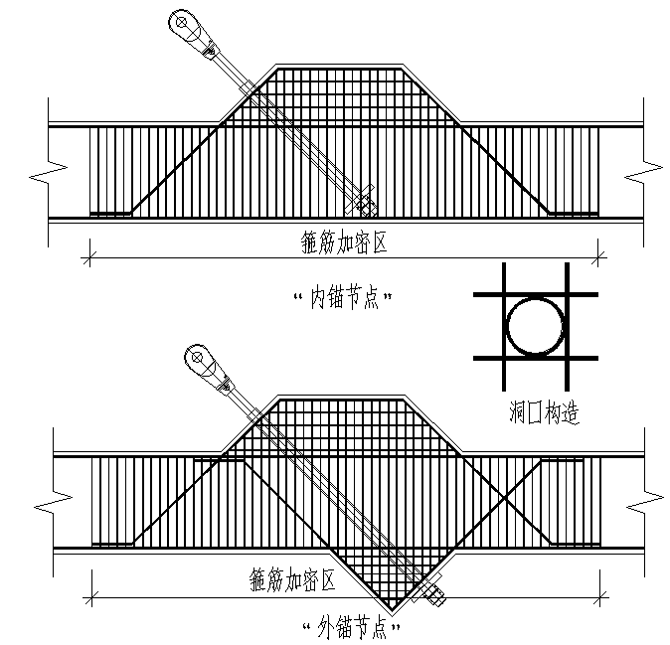

图12 配筋参考图

钢拉杆连接头有O型接头、U型接头、I型接头（图13），连接方式有三种方式：OU连接、OO连接、UU连接（图14~16），其中OO连接和UU连接需要通过节点板连接，如图所示。钢拉杆接头由专业厂家设计生产，均按等强设计，强度应符合现行国家标准《钢拉杆》GB/T 20934的规定。O型接头、U型接头主要用于钢拉杆之间的铰接连接，I型接头主要作为锚固接头。

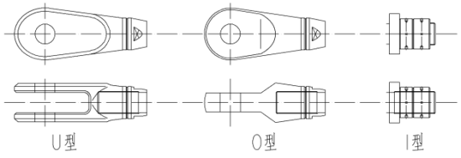

图13 钢拉杆接头

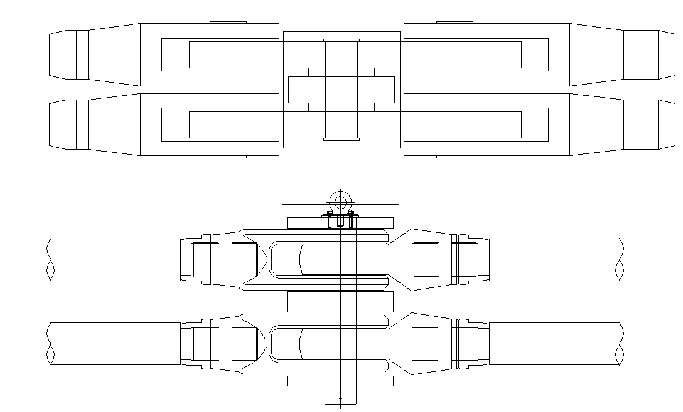

图14 UU连接



图15 OU连接

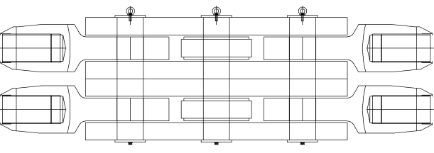

图16 OO连接

张弦梁传力路径为：土压力→撑杆→撑杆耳板→销轴→钢拉杆，所以撑杆的耳板仅受压，销轴承压、销轴抗剪、销轴抗弯应符合现行国家标准《钢结构设计标准》GB 50017的规定。

接头类型如图17所示，可按单耳、双耳、三耳进行设计。

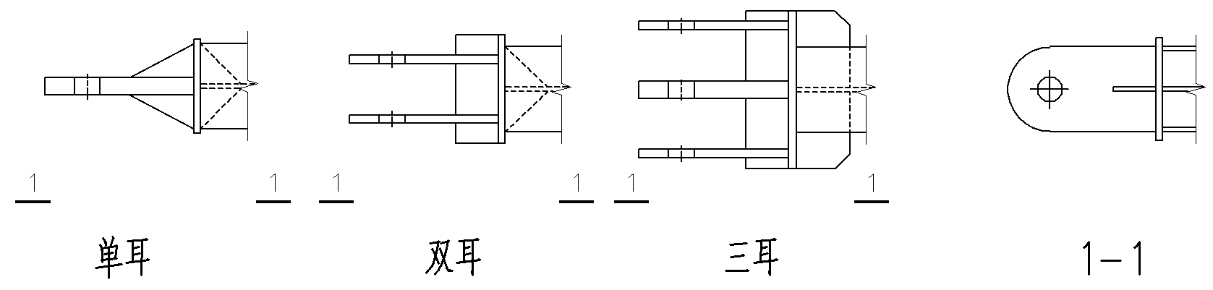

图17 撑杆接头

5.5 钢桁架支撑

**5.5.1** 桁架主受力杆截面强度应按下式计算：

$\frac{N}{A_{n}}±\frac{M_{x}}{W_{nx}}±\frac{M_{y}}{W_{ny}}≤0.95f$（5.5.1-1）

式中：

*N*――计算截面处轴力设计值(N)；

*Mx、My*――分别为同一截面处对x轴和y轴的弯矩设计值(N・mm)；

*An*――构件的净截面面积(mm2)；

*Wn*――构件的净截面模量(mm3)。

**5.5.2** 格构式主受力杆的稳定性验算应符合下列规定：

整体稳定验算应按下列公式计算：

$\frac{N}{φ_{y}Af}+\frac{β_{tx}M_{x}}{W_{1x}f}+\frac{β_{my}M_{y}}{W_{1y}(1-\frac{N}{N_{Ey}^{'}})f}≤0.95$（5.5.2-1）

$N_{Ey}^{'}=π^{2}EA/(1.1λ_{y}^{2})$（5.5.2-2）

式中：

*N*――计算截面处的轴力设计值(N)；

*f*――钢材的抗拉强度设计值(N/mm2)；

*A*――构件的毛截面面积(mm2)；

*βmy、βtx*――等效弯矩系数，应符合现行国家标准《钢结构设计标准》GB50017的规定；

$φ_{y}$*、N'Ey*――分别为对虚轴的稳定系数和参数，由换算长细比确定；

*W1x 、W1y*――在*Mx、My*作用下，对较大受压纤维的毛截面模量(mm3)；

*Mx、My*――所计算构件段范围内对实轴和虚轴的最大弯矩设计值(N・mm)；

*E*――为钢材弹性模量 (N/mm2)。

分肢稳定验算应符合下列规定：

在*N*和*My*作用下，将分肢作为桁架支撑杆计算其轴心力，*Mx*按以下公式分配给各肢，然后计算分肢稳定性（图5.5.2）。

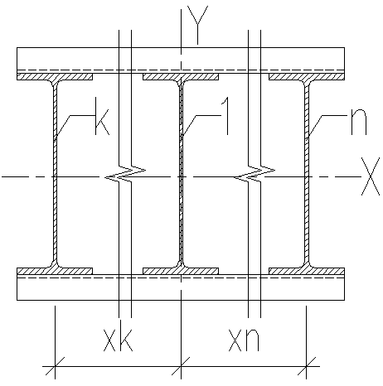

图5.5.2 双肢格构式构件截面示意

    分肢k：

$M_{xk}=\frac{I_{t}/x_{t}}{I_{1}/x_{1}+I_{2}/x_{2}+…+I_{t}/x_{t}+…+I_{n}/x_{n}}∙M_{x}$（5.5.2-3）

式中：

*I1、I2、Ik、In*――分肢1、分肢2、分肢t、分肢n对X轴的惯性矩(mm4)；

*x1、x2、xk、xn*――*Mx*作用的主轴平面至分肢1、分肢2、分肢k、分肢n轴线的距离（mm）。

分肢平面内稳定：

$\frac{N}{φ_{x}Af}+\frac{β_{mx}M_{x}}{{γ_{x}W}_{1x}(1-0.8N/N_{Ex}^{'})f}≤0.95$（5.5.2-5）

$N_{Ex}^{'}=π^{2}EA/(1.1λ_{x}^{2})$（5.5.2-6）

分肢平面外稳定：

$\frac{N}{φ_{y}Af}+η\frac{β_{tx}M_{x}}{{φ_{b}W}_{1x}f}≤0.95$（5.5.2-7）

式中：

*N*――分肢轴心压力设计值(N)；

*N'Ex*――参数 (mm)；

$φ_{x}$――弯矩作用平面内轴心受压构件稳定系数；

*Mx*――分肢弯矩设计值(N・mm)；

*W1x*――在弯矩作用平面内对受压最大纤维的毛截面模量(mm3)；

――弯矩作用平面外的轴心受压构件稳定系数；

$φ_{b}$――均匀弯曲的受弯构件整体稳定系数，取1.0；

*η*――截面影响系数，闭口截面*η*＝0.7，其它截面*η*＝1.0；

*βmx、βtx*――等效弯矩系数，应符合现行国家标准《钢结构设计标准》GB50017的规定；

**5.5.3** 格构式主受力杆绕虚轴的长细比应取换算长细比，换算长细比应按下列公式计算：

格构式组合截面（图5.5.3）构件计算时，对虚轴应采用换算长细比。

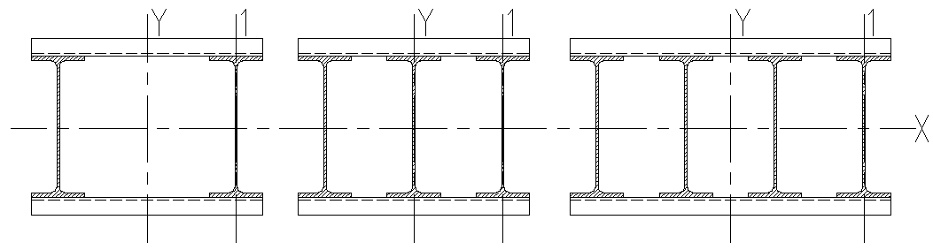

图5.5.3 组合截面

2根H型钢组合构件应按下列公式计算：

$λ_{0y}=\sqrt{λ_{y}^{2}+λ_{1}^{2}}$（5.5.3-1）

式中：

*λy*――整个构件对x轴的长细比；

*λ1*――分肢对最小刚度轴1-1的长细比，其计算长度取为：焊接时，为相邻两缀板的净距离；螺栓连接时，为相邻两缀板边缘螺栓的距离；

多根H型钢组合构件应按下列公式计算：

$λ_{0y}=\sqrt{{λ_{y}}^{2}+\frac{m}{2}{λ_{1}}^{2}}$（5.5.3-2）

式中：*m*――H型钢数量。

【条文说明】多根H型钢组合构件换算长细比公式参考日本建筑学会书籍《鋼構造座屈設計指針》（第四版）关于多肢型钢格构的规定。

**5.5.4**  腹杆可作为减小主受力杆自由长度的支撑，应能承受沿被撑构件屈曲方向的支撑力，其值应按下列方法计算：

**1** 长度为*l*的主受力杆设置一道支撑时，支撑力Fb1应按下列公式计算：

当腹杆位于主受力杆高度中央时：

$F_{b1}=N/60$（5.5.4-1）

当腹杆位于距主受力杆端αl处时(0＜α＜1)：

$F_{b1}=\frac{N}{240α(1-α)}$（5.5.4-2）

**2** 长度为l的主受力杆设置m道等间距及间距不等但与平均间距相比相差不超过20％的支撑时，各支承点的支撑力Fbm应按下式计算：

$F_{bm}=\frac{N}{42\sqrt{m+1}}$（5.5.4-3）

式中：*N*―主受力杆的最大轴心压力设计值（N）。

【条文说明】本条公式参考现行国家标准《钢结构设计标准》GB50017的规定。

**5.5.5** 桁架对撑与角撑的构造应符合下列规定：

**1** 桁架对撑、角撑竖向中心线宜与混凝土冠/腰梁中心线齐平；

**2** 对撑、角撑与张弦梁的截面中轴线应在同一平面上；

**3** 支撑杆之间应根据支撑杆的内力及稳定性合理设置斜腹杆；

**4** 当基坑存在受拉工况时，宜采取可靠连接措施。

【条文说明】斜腹杆对防止桁架系统整体失稳有着至关重要的作用；若仅采用横腹杆，横腹杆与主受力杆连接节点不宜按铰接设计，需具备一定的水平抗弯刚度，且能够抵抗整体失稳引起的节点弯矩。

抗拉构造节点可参考图18做法：

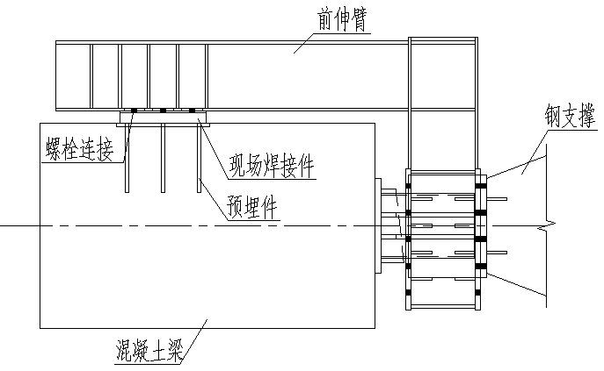

图18 抗拉节点构造

**5.5.6** 格构式主受力杆设计与构造应符合下列规定：

**1** 在格构式对撑、角撑单肢上翼缘和下翼缘均应设置缀板，且缀板位置应上下对应；

**2** 缀板沿支撑长度方向的间距不宜大于3m；

**3** 缀板应符合现行国家标准《钢结构设计规范》GB 50017的规定；

**4** 连接缀板与单根型钢的螺栓数量应通过计算确定，且不应少于4M20。

【条文说明】当无条件设置缀板时，应根据设计要求采用其他可靠连接。

**5.5.7** 钢支撑轴线与混凝土冠/腰梁轴线不垂直时，应设置混凝土牛腿作为传力构件（图5.5.7）。

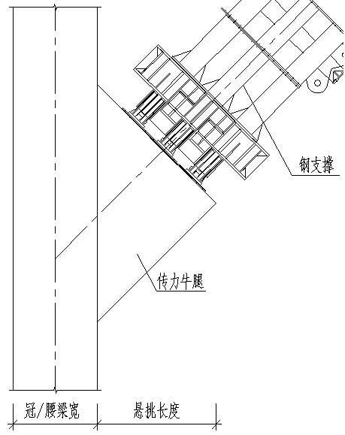

图5.5.7 牛腿示意图

【条文说明】混凝土牛腿配筋可参考图19配置。

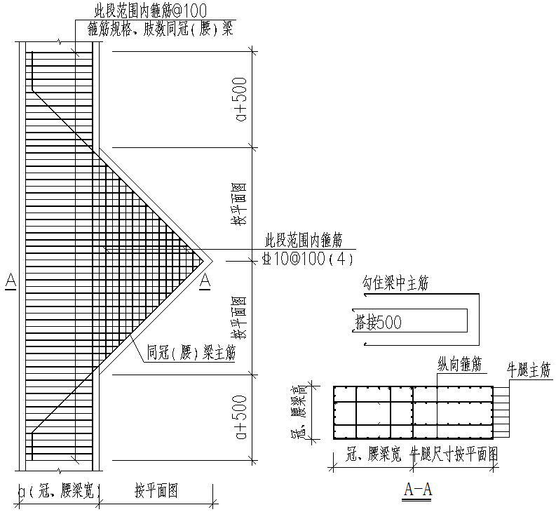

图19 混凝土牛腿配筋

**5.5.8** 钢桁架支撑节点设计应符合下列规定：

**1** 桁架支撑主受力杆与腹杆连接节点应有加强措施。

**2** 腹杆与主受力杆连接宜采用铰接设计；

**3** 主受力杆长度对接应采用高强螺栓连接，内力组合应选用最不利工况下的组合；

**4** 主受力杆与混凝土梁顶接位置应进行局压验算。

**5.5.9** 混凝土冠/腰梁的设计与构造应符合下列规定：

**1** 冠梁、腰梁混凝土强度等级不应低于C30；

**2** 腰梁宜设置吊筋。

5.6 竖向支承系统

**5.6.1** 竖向立柱可采用H型钢柱、格构式钢立柱、钢管柱或钢管混凝土柱等形式。

**5.6.2** 立柱和立柱桩的计算应符合下列规定：

**1** 立柱应按压弯构件进行强度和稳定性验算。计算时偏心距应根据立柱垂直度并按双向偏心进行计算，偏心距取值不宜小于计算长度的1/100；

**2** 单层支撑的立柱、多层支撑底层立柱的受压计算长度应取底层支撑至基坑底面的净高度与立柱直径或边长的5倍之和，相邻两层水平支撑间的立柱受压计算长度应取此两层水平支撑的中心距；

**3** 立柱桩应进行单桩竖向承载力计算，竖向荷载应包括支撑与立柱的自重、支撑构件上的施工荷载以及1/60的支撑轴力，立柱桩承载力安全系数不应小于2。

**5.6.3** 立柱和立柱桩的设计与构造应符合下列规定：

**1** 立柱和立柱桩宜避开主体结构框架梁、柱以及承重墙的位置；

**2** 对撑、角撑区相邻立柱的横向间距宜取5m～12m，纵向间距宜取8m～12m，张弦梁的立柱间距宜取8m~12m，且应根据所承受的竖向荷载大小通过计算确定；

**3** 支撑顶上设有栈桥的立柱之间宜设置剪刀撑，剪刀撑杆件轴力的计算和承载力的验算应符合现行国家标准《钢结构设计标准》GB 50017的规定；

**4** 立柱桩应保证有足够的入土深度，以减小立柱上抬；

**5** 立柱在穿越主体结构底板范围内应采取止水措施。

**5.6.4** 竖向支撑连接件的设计和构造应符合下列规定：

**1** 立柱与张弦梁、立柱与桁架对撑和角撑之间应设置可靠的支架和牛腿进行连接，支架和牛腿应能对连接位置的支撑竖向位移进行有效约束；

**2** 支架梁宜按简支梁进行强度和挠度的验算，其最大计算挠度不应大于支架支点间最大距离的1/250；

**3** 支架与支撑可采用夹具约束竖向位移、支架与牛腿之间可采用螺栓连接、焊接，且均应通过计算确定，采用螺栓连接时，螺栓数量不应少于4个；

**4** 前伸臂与混凝土冠/腰梁搭接长度不宜小于200mm

【条文说明】如图20所示，为竖向支撑连接示意图，钢支撑放置在支架梁之上，采用U型箍或夹具连接；支架放置在立柱牛腿之上采用焊接或螺栓连接；立柱牛腿与立柱一般采用现场焊接。

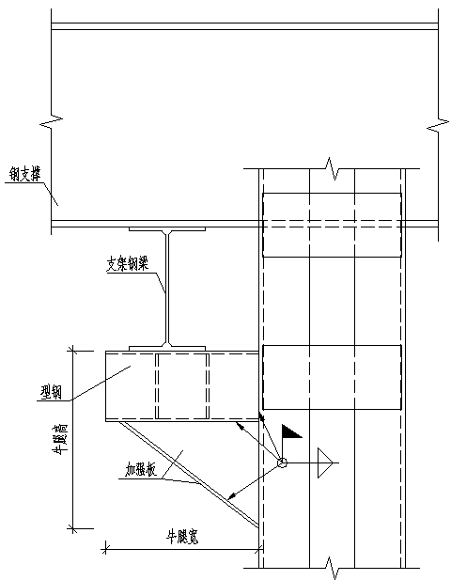

图20 竖向支撑连接示意图

**5.6.5** 当立柱作为钢桁架支撑水平侧向支撑点时，立柱与支架应能对钢桁架支撑水平侧向位移进行有效约束。

5.7 预应力设计

**5.7.1** 装配式预应力张弦梁钢支撑施加的预应力值应与平面分析计算时预加力取值相匹配，对撑、角撑、撑杆的预加轴力应符合设计计算要求，宜取支撑轴向压力设计值的(0.4～0.8)倍。

【条文说明】如图21所示，围护结构所受的土压力大小并不是一个常数，随着位移量的变化，围护结构所受的土压力值也在变化，变化范围在主动土压力到被动土压力之间，静止土压力只是中间的一个状态，三者之间的关系为：被动土压力>静止土压力>主动土压力。当围护结构受到一个坑外方向的作用力时，围护结构会往坑外方向变形，受到的土压力将会随着外力的变大，而增大。对撑及撑杆施加预应力时，将会对冠梁产生了一个坑外方向的作用力，围护结构受到的土压力将会增加，增加的这部分土压力用来平衡施加的预应力。

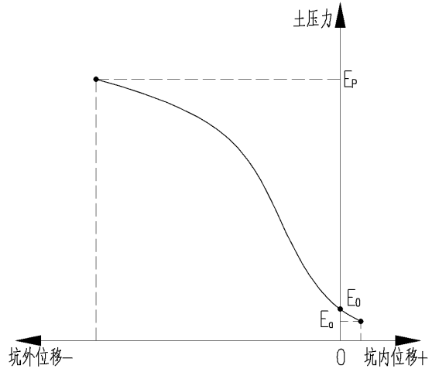

图21 土压力与围护结构位移关系曲线

如图22所示，施加预应力前，围护结构受到两边土压力作用达到平衡状态，当施加预应力后，围护结构向外侧挤压，坑外土体产生一个额外的土压力E1来平衡预应力的作用。开挖部分土体后，坑内总土压力减小，坑外土体得到释放，之前产生的额外的被动土压力部分被抵消掉，此时基坑回到原来的位置并没有产生向坑内方向的变形，通过预应力的施加减少了土体开挖产生的变形量。

通过对比可知，无预应力工况下，开挖部分土体时，冠梁将产生一定的位移量u，支撑也会产生相应的支撑力F1，而预应力工况下，产生的位移量为0，且支撑产生的支撑力为P+F，根据力的平衡公式，可知P+F=F1，所以通过预应力施加能够减少基坑开挖的变形，在支撑承载力允许的情况下，预应力越大，减少的位移量也越大。

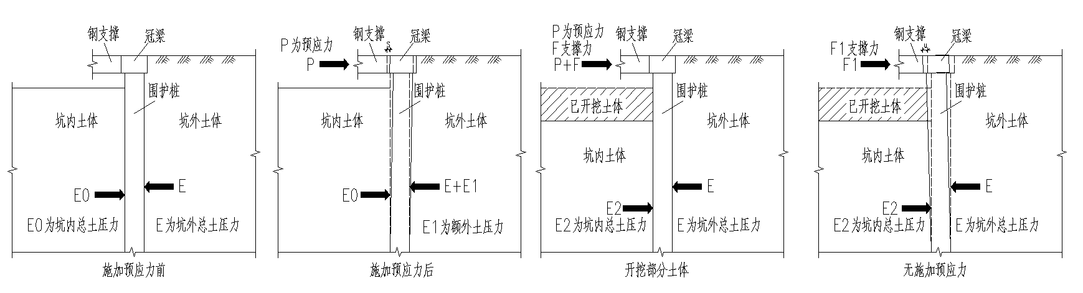

图22 施加预应力图示



图23 预应力施加对比

预加轴向压力可减小基坑开挖后支护结构的水平位移、检验支撑连接结点的可靠性。但如果预加轴向力过大，可能会使支挡结构产生反向变形、增大基坑开挖后的支撑轴力，如果预加轴向力过小，控制基坑变形的作用有限。根据以往的设计和施工经验，预加轴向力取支撑轴向压力设计值的(0.4～0.8)倍较合适。但特殊条件下，不一定受此限制。

**5.7.2** 预应力施加装置构造应符合下列规定：

**1** 预应力施加装置应设置于钢支撑端部；

**2** 预应力施加装置分为千斤顶保留式和千斤顶非保留式两种。当采用千斤顶保留式预应力施加装置时，千斤顶承载力应满足支撑受力要求；千斤顶宜有油压自锁功能，应有机械自锁功能，或预应力施加装置自身具备机械自锁功能，机械自锁承载力应满足支撑受力要求；当采用千斤顶非保留式预应力施加装置时，预应力施加装置传力机构的承载力应满足支撑受力要求；

【条文说明】非保留式预应力施加装置可采用活动式液压千斤顶，保留式预应力施加装置可采用自动伺服系统。

**5.7.3** 对撑、角撑、撑杆预应力施加装置的构造和设置应符合下列规定：

**1** 预应力施加装置的设置应符合表5.7.3的要求；

表5.7.3 预应力施加装置设置要求

|  |  |  |
| --- | --- | --- |
| 支撑长度 | 预应力施加装置数量 | 预应力施加装置设置位置 |
| 30m以内 | 1 | 支撑端部 |
| 30m以上 | 2 | 支撑两端各一个 |

**2** 预应力施加装置活动调节长度不应小于150mm；

**3** 液压千斤顶面与混凝土梁之间应设置垫板，垫板厚度不宜小于20mm，面积不宜小于千斤顶顶升杆截面面积的1.5倍；

**4** 液压千斤顶面与混凝土接触面应进行局压验算。

**5.7.4** 装配式预应力张弦梁钢支撑系统预应力宜设计为多次施加，根据基坑工程实施过程中的支撑内力变化情况和基坑变形情况分次施加；

**5.7.5** 采用装配式预应力张弦梁钢支撑系统的基坑工程，应在支撑系统安装完成、预应力初次施加完成后方可开挖下层土方。

**5.7.6** 对撑、角撑及张弦梁撑杆在预应力施加过程中应对钢支撑的轴力进行监测，并应根据预应力损失情况予以补偿，且应在达到预应力设计值并保持稳定后进行锁定。

【条文说明】当预加轴力设计值比较大时，会对支挡结构产生不利影响，可根据现场施工情况，分多次施加预应力。

6 施工

6.1 一般规定

**6.1.1** 装配式预应力张弦梁钢支撑宜采用专项设计、工厂加工和预拼装、工地安装的施工方法。

**6.1.2** 装配式预应力张弦梁钢支撑施工前应编制专项施工方案，专项施工方案应包括下列内容：

**1** 施工平面布置图，图中应标明吊装设备及土方运输等施工机械停放位置、行驶路线及构件堆放位置；

**2** 钢支撑构件表；

**3** 支撑安装流程；

**4** 预应力施加技术要求与控制措施；

**5** 水平支撑及竖向支承系统技术要求；

**6** 土方开挖的分层分块情况、挖土流程、开挖方法；

**7** 换撑与支撑拆除技术要求；

**8** 施工机械、设备规格、数量、工效分析及劳动力配备；

**9** 基坑施工监测；

**10** 应急预案。

【条文说明】按住房城乡建设部办公厅关于实施《危险性较大的分部分项工程安全管理规定》有关问题的通知中的范围划分，张弦梁安装与拆除可在基坑工程的范围内进行方案编制。

**6.1.3** 施工方案应明确土方开挖与张弦梁钢支撑施工之间的相互制约条件。

**6.1.4** 施工前应掌握场地工程地质及环境资料，查明不良地质条件及地下障碍物的详细情况。

**6.1.5** 钢构件安装和施工设备的使用应符合现行国家标准《钢结构工程施工规范》GB50755和现行行业标准《建筑机械使用安全技术规程》JGJ33的规定。

**6.1.6** 装配式预应力张弦梁钢支撑应在立柱、牛腿、支架等竖向支承构件设置完成后，进行水平支撑系统的拼装。装配式预应力张弦梁钢支撑施工宜按以下流程进行（图6.1.6）：

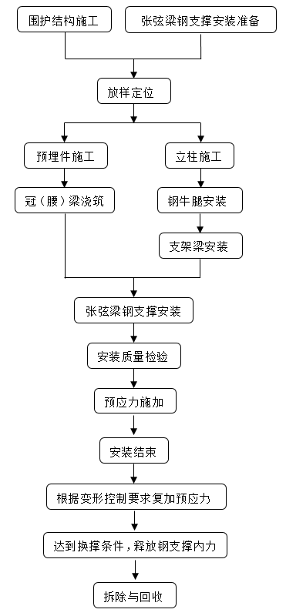

图6.1.6 张弦梁钢支撑安装流程示意

**6.1.7** 装配式预应力张弦梁钢支撑系统的钢支撑、张弦梁内力应进行施工监测。

【条文说明】采用装配式预应力张弦梁钢支撑系统的基坑工程，除了应按照本规程第7章进行进行第三方的基坑监测之外，钢支撑施工单位尚应进行施工监测。

**6.1.8** 装配式预应力张弦梁钢支撑的预应力施加流程及数值宜根据监测数据按设计要求进行调整。

**6.1.9** 装配式预应力张弦梁钢支撑系统构件进场前应按本规程表8.2.4 进行检查，合格后方可进场施工。

**6.1.10** 装配式预应力张弦梁钢支撑安装允许偏差应符合表表6.1.10-1、表6.1.10-2、表6.1.10-3、表6.1.10-4 的规定。

表6.1.10-1立柱施工允许偏差

|  |  |  |
| --- | --- | --- |
| 序号 | 项目 | 允许偏差 |
| 1 | 定位 | 50mm |
| 2 | 垂直度 | ≤ 1/150 |
| 3 | 柱顶标高 | ±30mm |

表6.1.10-2 支架梁施工允许偏差

|  |  |  |
| --- | --- | --- |
| 序号 | 项目 | 允许偏差值 |
| 1 | 板面标高 | ±10mm |
| 2 | 水平度 | 1/1000 |

表6.1.10-3 张弦梁安装允许偏差

|  |  |  |
| --- | --- | --- |
| 序号 | 项目 | 允许偏差值 |
| 1 | 平整度 | 1/1000 |
| 2 | 平面位置 | ±20mm |
| 3 | 标高 | ±20mm |

表6.1.10-4 钢支撑安装允许偏差

|  |  |  |
| --- | --- | --- |
| 序号 | 项目 | 允许偏差值 |
| 1 | 两端中心线的偏心误差 | ±20mm |
| 2 | 两端的标高差 | 型钢支撑梁长度的  1/600 |
| 3 | 挠曲度 | 不大于跨度的1/1000 |
| 4 | 轴线偏差 | ±20mm |

**6.1.11** 支撑拆除应在换撑的设置达到设计规定的使用条件后进行。

6.2 支撑安装

**6.2.1** 支撑安装前应检查并调整支架、立柱牛腿的标高。

**6.2.2** 钢支撑预应力施加完成后，支架与支撑杆件间应通过卡扣、U 型箍或其他可靠的手段进行连接。

**6.2.3** 预应力张弦梁安装应符合下列规定：

**1** 张弦梁安装前，应复核冠/腰梁尺寸及位置，可根据冠/腰梁的位置适当调整；

**2** 钢拉杆预埋应在钢筋绑扎时进行；

**3** 张弦梁宜在原位拼装；

**4** 先安装张弦梁撑杆，再安装钢拉杆。

**6.2.4** 钢牛腿与立柱的连接应控制标高和水平度；在支撑安装前，应将支架梁临时固定在钢牛腿上，待张弦梁钢支撑完成后，再对支架梁和钢牛腿采取有效连接。

**6.2.5** 钢支撑安装应符合下列规定：钢支撑安装前，应做好测量定位工作，保证支撑位置准确；钢支撑安装前应预先按施工方案分段位置在堆场拼装成段；钢支撑就位时，根据监控量测方案及时安装监测元器件；钢支撑安放到位后，应检查各节点的连接状况，符合要求后方可施加预压力。

**6.2.6** 高强度螺栓的使用应符合现行行业标准《钢结构高强度螺栓连接技术规程》JGJ82的规定。预应力施加完成后，应对高强螺栓的拧紧情况进行验收。

**6.2.7** 腰梁、角撑、对撑和连接件安装应符合下列规定：

**1** 标准件拼接时，其接头中心线的允许偏心应为±3mm；

**2** 钢桁架支撑主受力杆之间的水平轴线的允许偏差应为±20mm，其与混凝土冠/腰梁轴线之间的夹角的允许偏差应为1°；

【条文说明】支撑梁两端冠/腰标高有高差时，可以用插值法对梁中支架、牛腿标高进行调整。

**6.2.8** 钢支撑前伸臂与钢筋混凝土冠/腰梁搭接长度不宜小于200mm。

6.3 预应力施加

**6.3.1** 施加预应力时，挡土结构及混凝土冠/腰梁强度不应小于设计强度的80%；

【条文说明】当钢支撑与混凝土间隙采用灌浆料填充时，灌浆料应达到混凝土冠/腰梁强度的80%，方可进行预应力施加。

**6.3.2** 预应力施加前措施应符合下列规定：

**1** 张弦梁钢支撑的预应力施加程序及数值应符合设计和专项施工方案要求。

**2** 施加预应力的千斤顶应有可靠、准确的计量装置；

**3** 支撑结构安装完毕并达到设计要求后方可施加预应力；

**4** 施加前应检查液压千斤顶各部件是否正常，活塞、接头、高压软管有无损伤和漏油现象，如发现问题应及时更换正常的设备施加；

**5** 应按“先对撑、角撑，后张弦梁”的顺序分级施加预应力；

**6.3.3** 预应力施加过程应符合下列规定：

**1** 钢支撑构件施加预应力时，千斤顶压力的合力点应与支撑轴线重合，多台千斤顶应在支撑轴线两侧对称、等距放置，且应同步平衡施加压力；

**2** 张弦梁应通过顶升张弦梁撑杆进行预应力施加；

**3** 张弦梁施加预应力时，每台千斤顶中心与对应张弦梁撑杆中心线重合，多台千斤顶宜按比例同步施加压力；

**4** 千斤顶的预应力宜分级分次施加。每道支撑梁预应力施加宜在两端轮次进行，当现场条件限制仅一端施加时，预应力施加设计值宜放大1.2倍进行分次施加控制；

**5** 在施加预应力过程中，当出现焊点开裂、螺栓松动、局部压曲等异常情况时应卸除预应力，并对支撑的薄弱处进行加固后，方可继续施加预应力；

【条文说明】

通常情况下，支撑预应力施加按设计要求即可。当监测数据显示预应力施加不能达到预期效果时，可根据监测数据对预应力施加程序和数值进行调整。钢支撑施加预应力的目的是可以较有效的进行基坑变形的主动控制。在支撑安装完毕后，经检查确认各节点连接状况符合要求后方可施加预应力。施加预应力应根据工程实际选用合适的加压设备，使用前必须进行检测标定，液压泵必须带有压力表，以控制液压泵的压力和加压的速率。对钢支撑施加预应力相当于对施工质量进行检验，因而压力要分级施加，同时观测钢支撑和周边环境的反应，避免产生事故。施加预应力后，因钢构件发生弹性变形等，在每一次预应力施加过程中会产生一定的预应力损失，为了减小预应力损失过大，故应分阶段逐级施加锁定。因此在预应力达到设计值时，需要检查各个连接点有无松动、变形是否超出允许值。

钢支撑对温度比较敏感，现场预应力施加时，不宜选择在一天的最高温和最低温时施加。

**6.3.4** 预应力施加后的措施应符合下列规定：

**1** 预应力施加后应对高强螺栓的拧紧情况进行验收;

**2** 预应力张弦梁钢支撑在使用过程中应进行钢支撑和张弦梁的施工监测。冠梁监测点水平位移从对应位置第一层支撑交付使用后开始累计，累计位移达到设计需要复加预应力时，宜进场进行第二次预应力施加；

**3** 支撑的施工与使用过程中均应考虑气温变化对支撑工作状态的影响，宜根据支撑内力及预应力监控的结果按设计要求及时调整支撑预应力，并防止因温度变化引起附加应力而造成破坏。在日夜温差较大的地区，应加密监控。

6.4 基坑开挖

**6.4.1** 基坑应按支护结构设计规定的施工顺序和开挖深度分层开挖。

**6.4.2** 当基坑开挖面上方的支撑安装以及预应力施加未达到设计要求时，严禁向下开挖土石方。

**6.4.3** 基坑周边施工材料、设施或车辆荷载严禁超过设计要求的地面荷载限值。土石方开挖不得影响预应力张弦梁钢支撑、立柱的正常施工及周边建（构）筑物、道路及管线的正常使用。

**6.4.4** 基坑开挖的质量验收应符合现行行业标准《建筑基坑支护技术规程》JGJ 120的规定。

6.5 支撑拆除

**6.5.1** 采用装配式预应力张弦梁钢支撑系统的支护结构，在未达到设计规定的拆除条件时，严禁拆除支撑。

**6.5.2** 装配式预应力张弦梁钢支撑系统拆除条件应符合现行行业标准《建筑基坑支护技术规程》JGJ 120的规定。

**6.5.3** 装配式预应力张弦梁钢支撑拆除应符合下列规定：

**1** 钢支撑拆除前应严格按“先张弦梁后支撑梁”的顺序释放支撑力进行卸压，张弦梁及支撑梁卸压宜选用千斤顶顶升方式；

**2** 每个卸压点卸压后宜观察30min，并检查支撑节点变化情况以及基坑周边变形状况，当发现异常情况时应及时采取复加压力等措施进行保全；

**3** 支撑构件拆除宜遵循如下顺序：①张弦梁、钢支撑腹杆；②钢支撑梁；③支架梁、钢牛腿；④立柱；

**4** 构件宜分件拆除，拆除的构件按指定位置分类堆放；

**6** 螺栓宜采用气动扳手先行松开，再人工拆除，高强螺栓应间隔拆除。

**7** 拆撑过程应加强监测和现场巡视，发现安全隐患应立即停止拆除作业，待隐患排除后方可继续拆除作业。

【条文说明】钢支撑拆除后围护结构将产生应力重分布，有可能造成桩体局部变形过大，危及基坑及周边环境的安全，因此，拆撑过程中必须加强基坑的监控量测和现场巡视，切实做到信息化施工。

6.6 施工安全与环境保护

**6.6.1** 装配式预应力张弦梁钢支撑系统的施工安全应符合下列要求：

**1** 临近基坑侧应设置防撞等隔离防护栏；

**2** 重型施工设备跨越钢支撑时，应作好隔离防护措施；

**3** 开挖时，施工机械设备不得碰撞或损坏钢支撑及其连接件等构件；

**4** 钢支撑上不应堆放材料和运行施工机械。

**6.6.2** 基坑工程实施过程中应对周围环境进行全过程监测，宜根据监测实时提供的数据对设计和施工进行动态调整。

**6.6.3** 支护结构或基坑周边环境出现报警情况或其他险情时，应停止开挖，并应根据危险产生的原因和可能引起的破坏，采取控制或加固措施。危险消除后，方可继续开挖。

7 监测

**7.0.1** 预应力张弦梁钢支撑系统应在预应力施加前开始进行监测。

**7.0.2** 采用装配式预应力张弦梁钢支撑系统的基坑工程监测项目应符合现行国家标准《建筑基坑工程监测技术规范》GB 50497的规定，还应包括下列项目：

**1** 对撑、角撑轴力监测；

**2** 张弦梁内力监测。

**7.0.3** 装配式预应力张弦梁钢支撑系统的内力监测宜采用全自动连续监测系统，并具有报警功能。

【条文说明】自动监测可参考以下解决方案：

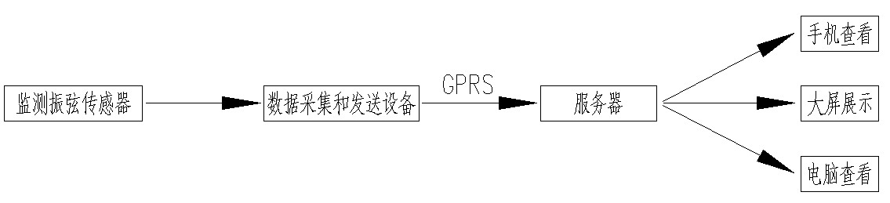

图24 自动监测方案

**7.0.4** 对撑、角撑轴力监测应符合下列规定：

**1** 监测点应布置在支撑轴力较大或在整个支撑系统中起控制作用的对撑、角撑上；

**2** 每道支撑的监测断面数不宜少于该道支撑中对撑、角撑组数的20%；

**3** 每个监测断面内的监测元件数量不宜少于该对撑、角撑杆件数量的50%，且应对称布置，采用应变计时，监测断面应选择在离支撑加压端5m范围外部位，并避开接头位置；

**4** 支撑轴力宜采用轴力计或应变计量测，应变计宜布置在支撑H型标准件的腹板中部。

**7.0.5** 预应力张弦梁内力监测应符合下列规定：

**1** 钢拉杆内力监测点可设置在撑杆位置；

**2** 高强钢拉杆内力可通过撑杆内力进行换算；

**3** 钢拉杆采用应变计时，应布置拉力最大的钢拉杆中部；

**4** 每道支撑的监测点数不宜少于该道支撑张弦梁钢拉杆总根数的2%，且不应少于2个；

**5** 钢拉杆拉力监测宜采用应变计进行量测。

**7.0.6** 混凝土冠/腰梁应力监测应符合下列规定：

**1** 监测点应布置在受力较大且有代表性的位置；

**2** 监测点宜布置在张弦梁区域内的腰梁上，且宜在张弦梁的端部和中部分别设置；

**3** 每道腰梁的监测点数不宜少于该道支撑中张弦梁数的50%；

**4** 混凝土冠/腰梁宜在钢筋笼制作的同时，在主筋上安装钢筋应变计。

**7.0.7** 预应力张弦梁钢支撑监测传感器安装与测读应符合下列规定：

**1** 监测传感器应在预应力施加前安装；

**2** 内力监测宜取预应力施加前连续2d获得的稳定测试数据的平均值作为初始值；

**3** 内力监测值宜考虑温度变化等因素的影响。

**7.0.8** 内力监测传感器的量程不宜小于设计值的1.5倍，精度不宜低于0.5％F·S，分辨率不宜低于0.2％F·S。

【条文说明】F·S为量测传感器的满量程。

**7.0.9** 立柱竖向位移监测点宜布置在受力较大的立柱上，张弦梁和长对撑中部立柱应进行竖向位移监测。监测点数不宜少于立柱总数的5%，且不应少于3个。

**7.0.10** 监测点的布置不应妨碍监测对象的正常工作，并应减少对施工作业的影响。

**7.0.11** 装配式预应力张弦梁钢支撑系统的监测频率应符合表7.0.11规定，基坑开挖阶段监测频率要求应符合现行国家标准《建筑基坑工程监测技术标准》GB 50497的规定。

表7.0.11 监测频率要求

|  |  |  |
| --- | --- | --- |
| 施工进程 | 内力监测频率 | 位移监测频率 |
| 预应力施加阶段 | ≥2次/h | ≥1次/d |
| 拆换撑阶段 | ≥2次/h |

**7.0.12** 当对撑、角撑轴力、张弦梁内力、混凝土冠/腰梁应力达到荷载设计值的80%时应报警，预应力施加及调整阶段应力的突变不作为预警依据。

8 质量检验与验收

8.1 一般规定

**8.1.1** 钢支撑构件制作应符合4.2节的要求，进场时应提供相应的第三方检测报告，初次制作时检测报告有效期5年。构件使用5年后，应每3年进行一次复检，检测合格后方可继续使用。

**8.1.2** 钢支撑质量检验应包括可复用构件、损耗件的进场检验及构件安装质量验收，记录表可参照附录D及附录E。

**8.1.3** 检验批质量验收项目宜划分主控项目和一般项目。

**8.1.4** 可复用构件应具备材料材质单、检测报告及质量证明书，进场时对构件几何尺寸及外观进行检验。

**8.1.5** 损耗件应对材料材质、规格尺寸和力学性能进行检验。

**8.1.6** 高强度螺栓连接副应进行复检。

**8.1.7** 基坑开挖前应对钢支撑系统安装质量进行检验验收。

**8.1.8** 对钢支撑施加预应力及基坑开挖过程中应核查支撑受力状况和节点连接的紧密程度。

【条文说明】钢支撑是基坑工程的一部分，施工过程的质量控制，是确保支护结构质量的基础，应把好每道工序关，严格按操作规程及相应标准检查，随时纠正不符合要求的操作。作为装配式结构，必须分阶段、分批次对各个构件进行检验，确保从材料进场、零部件加工、构件安装到整个支撑形成后的受力工作全过程的质量安全。材料及零部件重复利用是钢支撑的主要特点之一，构件回收后应进行维护保养，重复使用时应重新进行进场检验，确保受力可靠。检验内容包括钢材品种、规格和性能，除查验材料的质量合格证明文件外，还应对强度等重要性能指标进行抽样测试。构件的外形尺寸、厚度等应符合进场验收标准，并针对可能影响其使用的损伤进行检查，检验合格方可再次利用。张弦梁钢支撑安装偏差应符合本节的规定数值，偏差超过规定数值将影响张弦梁钢支撑的受力性能，由于偏差引起的支撑系统内力将超过设计要求，形成安全隐患。因此，实际工程出现偏差超过要求时，应立即整改，或提请设计复核，并采取加强措施。

8.2 进场检验

**8.2.1** 钢材、焊材、钢拉杆以及连接用紧固件的进场检验应符合《钢结构工程施工质量验收规范》GB 50205的规定。

**8.2.2** 钢拉杆进场检验应符合下列规定：

**1** 应对钢拉杆型号、标志、包装和质量证明书、出厂检测报告进行检查；

**2** 钢拉杆的外观质量应逐套检查，钢拉杆表面应光滑、不允许有目视可见的裂纹、折叠、分层、结疤和锈蚀等缺陷。

**3**钢拉杆检测报告中的检验项目、取样数量和试验方法应符合《钢拉杆》GB/T20934的规定。

**8.2.3** 高强度螺栓连接副应全数检查资料。每道支撑每种规格应抽取不少于8套连接副进行复验，复验要求应符合现行国家标准《钢结构工程施工质量验收规范》GB 50205的规定。

**8.2.4** 其它零部件进场检验应符合下列规定：

**1** 应全数进行外观检查，应无裂纹、夹渣、分层或大于1mm的缺棱；

**2** 检验标准应符合表8.2.4的规定；

表8.2.4零部件检验及合格标准

|  |  |  |  |  |  |  |  |
| --- | --- | --- | --- | --- | --- | --- | --- |
| 项 | 序 | 检验项目 | 允许值 | 允许偏差 | | 检查方法 | 检查数量 |
| 单位 | 数值 |
| 主控项目 | 1 | 规格 | 设计值 | - | | 产品质量相关文件 | 全数 |
| 2 | 外形尺寸 | 设计值 | mm | ±3 | 用钢尺量 | 总数的5%，且各规格不少于3个 |
| 3 | 拉杆、销轴直径 | 设计值 | mm | +0.015d  -0.010d | 游标卡尺检查 |
| 一般项目 | 1 | 垂直度 | - | mm | <h/1000，且<10 | 用线锤检查 |
| 2 | 平直度 | - | mm | ≤0.1L% | 用平尺检查 |
| 3 | 焊缝厚度 | 设计值 | - | | 用焊缝检验尺 |
| 4 | 螺栓孔间距 | 设计值 | mm | ±2 | 用钢尺量 |
| 5 | 螺栓孔径 | mm | +2  0 | 游标卡尺检查 |
| 6 | 螺栓孔数 | 个 | 0 | 观察 |
| 7 | 销轴孔径 | 设计值 | mm | +0.025d  0 | 游标卡尺检查 |

**3** 成品局部翘曲幅度不得大于5mm且每米长度内翘曲部位不得大于2处；

**4** 螺栓和螺母丝牙不得出现断残、磨平。

**8.2.5** 预应力施加设备的规格、性能应符合现行国家产品标准和设计要求，预应力施加设备进场检验应检查质量合格文件和外观检查无损坏，检查数量为全数检查。

8.3 安装质量验收

**8.3.1** 钢支撑系统安装质量检验验收应包括下列内容：

**1** 水平钢支撑、支架、立柱及牛腿的尺寸、位置、标高偏差；

**2** 杆件的连接节点、钢支撑与混凝土梁、钢支撑与支架、支架与立柱牛腿连接节点的安装质量；

**3** 预应力施加记录。

**8.3.2** 水平支撑系统安装施工质量检验标准应符合表8.3.2的规定。

表8.3.2 水平支撑系统安装质量验收标准

|  |  |  |  |  |  |  |  |  |
| --- | --- | --- | --- | --- | --- | --- | --- | --- |
| 项 | 序 | 检查项目 | | 允许值 | | 允许偏差 | | 检查方法 |
| 单位 | 数值 | 单位 | 数值 |
| 主控项目 | 1 | 外轮廓尺寸 | | — | | mm | ±5 | 水准仪 |
| 2 | 预应力 | | — | | kN | 50 | 油泵读数或传感器 |
| 一般项目 | 1 | 张弦梁 | 平整度 | — | | l/1000 | | 水准仪 |
| 2 | 平面位置 | — | | mm | ±20 | 钢尺 |
| 3 | 标高 | — | | mm | ±20 | 水准仪 |
| 4 | 钢支撑梁 | 支撑挠度 | — | | l/1000 | | 水准仪 |
| 5 | 平面位置 | — | | mm | 20 | 钢尺 |
| 6 | 标高 | — | | mm | ±20 | 水准仪 |
| 7 | 连接质量 | |  | | 设计要求 | |  |
| 8 | 螺栓松紧度 | | N·m | ≥105 | — | | 扭矩扳手 |
| 9 | 支撑腹杆 | 尺寸、规格 | — | |  |  | 钢尺 |
| 10 | 间距 | — | |  |  | 钢尺 |
| 11 | 焊缝厚度 | | 设计值 | | — | | 焊缝检测尺 |

**8.3.3** 竖向支承系统的安装施工质量检验标准应符合表8.3.3的规定。

表8.3.3 竖向支承系统安装质量验收标准

|  |  |  |  |  |  |
| --- | --- | --- | --- | --- | --- |
| 项 | 序 | 检查项目 | 允许偏差 | | 检查方法 |
| 单位 | 数值 |
| 主控项目 | 1 | 立柱截面尺寸 | mm | 5 | 钢尺 |
| 一般项目 | 1 | 立柱长度 | mm | 50 | 钢尺 |
| 2 | 垂直度 | mm | l/150 | 钢尺或吊线 |
| 3 | 立柱挠度 | mm | l/500 | 钢尺 |
| 4 | 立柱顶标高 | mm | 30 | 水准仪 |
| 5 | 平面位置 | mm | 20 | 钢尺 |
| 6 | 平面转角 | ° | 3 | 钢尺 |
| 7 | 立柱牛腿、支架梁标高 | mm | ±10 | 水准仪 |

**8.3.4** 高强螺栓终拧后，螺栓丝外露丝牙数不应小于2，应按连接节点数抽查5%，且不应小于10个。高强度螺栓应自由穿入螺栓孔，若扩孔，应对被扩螺栓孔全数检查。

附录A 预应力张弦梁型号

**A.0.1** 预应力张弦梁的型号及标准尺寸、平面布置（图A.0.1）宜符合表A.0.1的规定。

表A.0.1 张弦梁规格

|  |  |  |  |  |  |  |
| --- | --- | --- | --- | --- | --- | --- |
| 规格 | 矢高 | 总跨度 | 跨数 | 平均单跨长 | 钢拉杆规格 | 撑杆规格 |
| ZXL12 | ≥2m | 12±2m | 2 | 6m | φ100~φ150 | H型钢或矩形钢管 |
| ZXL18 | ≥3m | 18±2m | 3 | 6m | φ100~φ150 | H型钢或矩形钢管 |
| ZXL24 | ≥4m | 24±2m | 4 | 6m | φ100~φ150 | H型钢或矩形钢管 |
| ZXL30 | ≥5m | 30±2m | 5 | 6m | φ100~φ150 | H型钢或矩形钢管 |
| ZXL36 | ≥6m | 36±2m | 6 | 6m | φ100~φ150 | H型钢或矩形钢管 |
| ZXL42 | ≥7m | 42±2m | 7 | 6m | φ100~φ150 | H型钢或矩形钢管 |

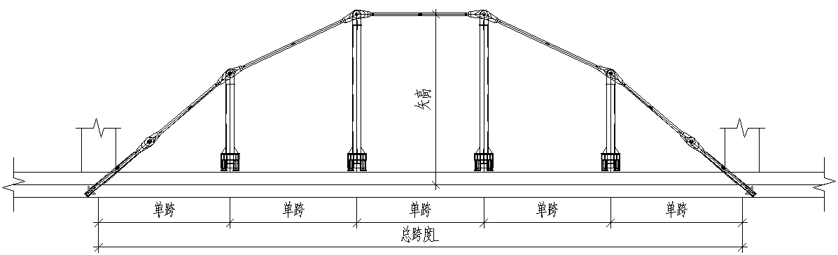

图A.0.1 张弦梁规格示意图

【条文说明】张弦梁形状尺寸可根据项目的具体需求进行调整。

张弦梁宜以充分利用高强钢拉杆的承载力为原则进行设计，可采用简化计算初步估算基坑预应力张弦梁的水平承载力。如图23所示，为一对称的30m跨张弦梁，单跨长6m，*Fa、Fb、Fc*分别为边跨钢拉杆拉力设计值、第二跨钢拉杆拉力设计值、跨中钢拉杆拉力设计值，根据节点力的平衡可知，*Fa*> *Fb* >*Fc*，即边跨钢拉杆受力最大。将两边边跨跨中位置切开，以两切面之间的张弦梁为研究对象，如图24所示，根据受力分析可知，水平土压力由钢拉杆以及混凝土上弦梁承担，假设均布荷载作用下各跨跨中剪力为零，即边跨跨中切面处，水平土压力均由边跨钢拉杆承担，有*Fa*=0.5\**qL*/sin(*α*)，其中，q为水平土压力设计值，L为受力研究对象的总跨度，*α*为边跨拉杆与上弦梁夹角。此例中，*L*=24m，*α*=40°，假设水平土压力设计值为300kN/m，可得，*Fa*=0.5*300*24/sin（40°）=5601kN。

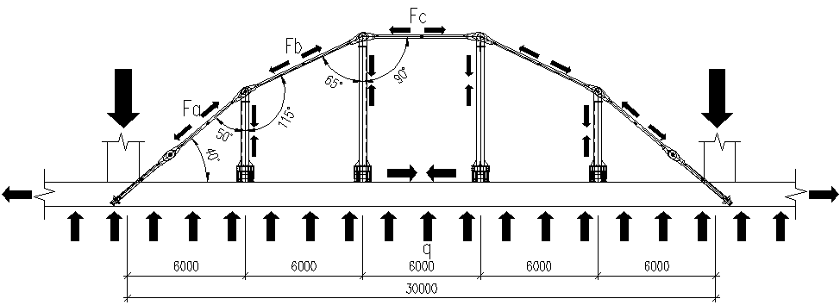

图25 张弦梁受力示意图

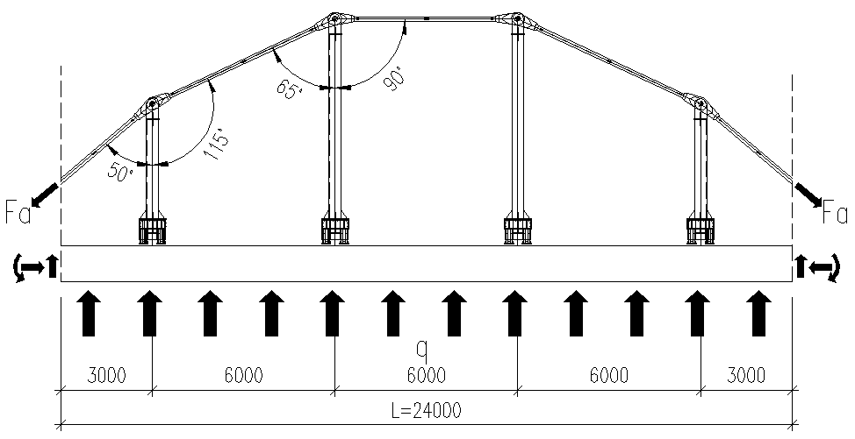

图26 受力研究对象

**A.0.2** 张弦梁钢拉杆的规格可按表A.0.2选用。

表A.0.2 钢拉杆规格选用表

|  |  |  |  |
| --- | --- | --- | --- |
| 强度级别 | 杆体直径D  mm | 屈服强度fy  MPa | 抗拉强度fu  MPa |
| GLG650 | 100~150 | 650 | 850 |
| GLG750 | 100~130 | 750 | 950 |
| GLG850 | 100~130 | 850 | 1050 |

附录B 钢桁架支撑型号及节点

**B.0.1** 钢桁架支撑主受力杆可采用多肢型钢组合，单肢型钢规格可根据表B.0.1选用。

表B.0.1 常用型钢规格选用表

|  |  |  |  |  |
| --- | --- | --- | --- | --- |
| 型钢规格 | 材质 | 强度设计值（N/mm2） | 截面净面积（mm2） | 强度承载力(kN) |
| H588×300×12×20 | Q355 | 295 | 16849 | 4970 |
| H594×302×14×23 | Q355 | 295 | 19538 | 5764 |
| H650×300×11×17 | Q355 | 295 | 15409 | 4546 |
| H700×300×13×24 | Q355 | 295 | 20839 | 6147 |
| H750×300×13×24 | Q355 | 295 | 21424 | 6320 |
| H800×300×14×26 | Q355 | 295 | 23715 | 6996 |

注：1 净面积取0.9×毛截面面积；

2 型钢如有纵向通常加劲板，可增加相应的截面面积。

**B.0.2** 钢桁架支撑连接节点可按图B.0.2设置。

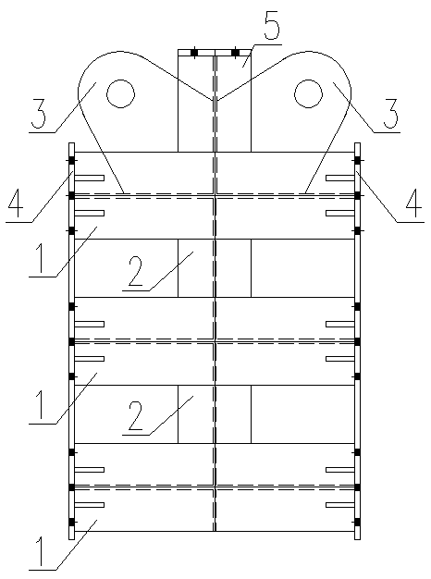

图B.0.2 连接节点

1—型钢件；2—横向加强件；3—斜腹杆连接耳板；4—拼接端板；5—横腹杆连接耳板；

**B.0.3** 钢支撑千斤顶接头可按图B.0.3设置。

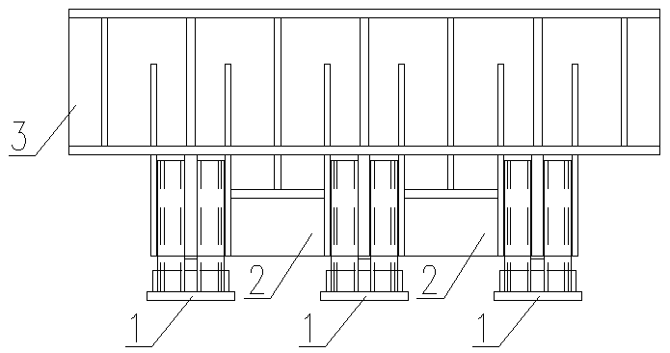

图B.0.3 千斤顶接头

1—活络头；2—千斤顶槽；3—钢支撑连接件；

附录C 竖向支撑连接件

**C.0.1** 钢支撑与支架之间可采用夹具（图C.0.1-1）或U型箍（井字箍）（图C.0.1-2）进行连接。

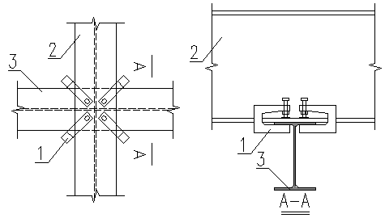

图C.0.1-1 夹具连接

1—夹具；2—钢支撑梁；3—支架梁；

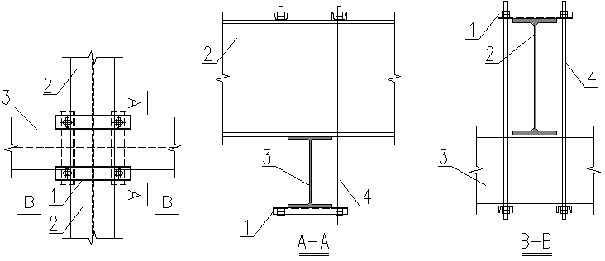

图C.0.1-2 井字箍连接

1—型钢连接件；2—钢支撑梁；3—支架梁；4—螺杆；

**C.0.2** 支架与立柱牛腿连接、立柱牛腿与立柱连接（图C.0.2）可采用焊接或螺栓连接。

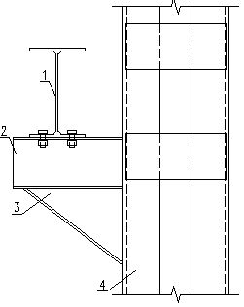

图C.0.2 竖向支撑连接

1—支架梁；2—型钢；3—加强板件；4—立柱；

附录D 零部件质量进场检验记录表

编号：

|  |  |  |  |  |  |  |  |  |
| --- | --- | --- | --- | --- | --- | --- | --- | --- |
| 工程名称 | |  | | | | 分项工程名称 | |  |
| 总包施工单位 | |  | | | | 项目经理 | |  |
| 分包施工单位 | |  | | | | 项目负责人 | |  |
| 监理单位 | |  | | | | 总监理工程师 | |  |
| 检验批容量 | |  | | | | 检验批部位 | |  |
| 检验项目 | | | 质量  合格标准 | 检验数量 | 施工单位  检验记录 | | 监理单位  检验记录 | |
| 1 | 标准成品件 | |  |  |  | |  | |
| 2 | 螺栓 | |  |  |  | |  | |
| 3 | 垫圈 | |  |  |  | |  | |
| 4 | 销轴 | |  |  |  | |  | |
| 5 | 螺母 | |  |  |  | |  | |
| 6 | 钢拉杆 | |  |  |  | |  | |
| 7 | 预应力施加设备 | |  |  |  | |  | |
| 8 | 普通预埋件 | |  |  |  | |  | |
| 9 | 锚板 | |  |  |  | |  | |
| 10 | 钢材 | |  |  |  | |  | |
| 施工单位自检评定结果 | | | 材料员： 年 月 日  专业质检员： 年 月 日  （或项目技术负责人）  专业工长： 年 月 日  （或施工员） | | | | | |
| 监理（建设）单位检验结论 | | | 专业监理工程师： 年 月 日  （或建设单位项目技术负责人） | | | | | |

附录E 构件安装检验批质量验收记录表

编号：

|  |  |  |  |  |  |  |  |  |  |
| --- | --- | --- | --- | --- | --- | --- | --- | --- | --- |
| 工程名称 | | |  | | | | 分项工程名称 | |  |
| 总包施工单位 | | |  | | | | 项目经理 | |  |
| 分包施工单位 | | |  | | | | 项目负责人 | |  |
| 监理单位 | | |  | | | | 总监理工程师 | |  |
| 检验批容量 | | |  | | | | 检验批部位 | |  |
| 检验项目 | | | | 质量  合格标准 | 检验  数量 | 施工单位  检验记录 | | 监理单位  检验记录 | |
| 主控项目 | 1 | 张弦梁标高和轴线 | |  |  |  | |  | |
| 2 | 钢牛腿与柱连接 | |  |  |  | |  | |
| 3 | 螺栓连接情况 | |  |  |  | |  | |
| 一般项目 | 1 | 钢支撑两端标高 | |  |  |  | |  | |
| 2 | 钢牛腿、支架梁标高 | |  |  |  | |  | |
| 3 | 相邻支架梁高差 | |  |  |  | |  | |
| 4 | 支架梁与钢牛腿连接 | |  |  |  | |  | |
| 5 | 预应力施加记录 | |  |  |  | |  | |
| 6 | 钢支撑整体挠曲度 | |  |  |  | |  | |
| 7 | 立柱插入偏差 | |  |  |  | |  | |
| 施工单位自检评定结果 | | | | 班组长： 年 月 日  专业质检员： 年 月 日  （或项目技术负责人）  专业工长： 年 月 日  （或施工员） | | | | | |
| 监理（建设）单位验收结论 | | | | 专业监理工程师： 年 月 日  （或建设单位项目技术负责人）  总监理工程师： 年 月 日 | | | | | |

本标准用词说明

**1** 为便于在执行本规程条文时区别对待，对要求严格程度不同的用词说明如下：

1）表示很严格，非这样做不可的：

正面词采用“必须”，反面词采用“严禁”；

2）表示严格，在正常情况下均应这样做的：

正面词采用“应”，反面词采用“不应”或“不得”；

3）表示允许稍有选择，在条件许可时首先应这样做的：

正面词采用“宜”，反面词采用“不宜”；

4）表示有选择，在一定条件下可以这样做的，采用“可”。

**2** 条文中指明应按其它有关标准执行的写法为“应符合……的规定”或“应按……执行”。

引用标准名录

1 《建筑结构可靠性设计统一标准》GB 50068

2 《建筑结构荷载规范》GB 50009

3 《钢结构设计标准》GB 50017

4 《建筑基坑支护技术规程》JGJ 120

5 《混凝土结构设计规范》GB 50010

6 《钢结构工程施工质量验收规范》GB 50205

7 《钢结构工程施工规范》GB 50755

8 《空间网格结构技术规程》JGJ 7

9 《索结构技术规程》JGJ 257

10 《钢拉杆》GB/T 20934

11 《建筑基坑工程监测技术规范》GB 50497

12 《热轧H型钢和部分T型钢》GB/T 11263

13 《钢结构高强度螺栓连接技术规程》JGJ82

14 《建筑机械使用安全技术规程》JGJ33

15 《预应力钢结构技术规程》CECS212